Информационная система «Управление бюджетным процессом Ленинградской области»
Подсистема бюджетного учета учреждений

Рабочая инструкция по документу «Инвентаризационная опись (сличительная ведомость) по объектам нефинансовых активов (ф. 0510466)»
(Создается автоматически на основании Решения о проведения инвентаризации)

На 34 листах

2026 год

Оглавление
ТЕРМИНЫ И ОПРЕДЕЛЕНИЯ 4
УЧАСТНИКИ ПРОЦЕССА 4
1 ЭТАП СОЗДАНИЕ ДОКУМЕНТА 5
2. ЭТАП ПОДПИСАНИЕ РАСПИСКИ ОТВЕТСТВЕННЫМ ЛИЦОМ 12
3. ЭТАП ПОДПИСАНИЕ БУХГАЛТЕРОМ 12
4. ЭТАП ДОЗАПОЛНЕНИЕ И ПОДПИСАНИЕ РАЗДЕЛА 2 ОТВЕТСТВЕННЫМ ИСПОЛНИТЕЛЕМ ИНВЕНТАРИЗАЦИОННОЙ КОМИССИИ 13
5. ЭТАП ПОДПИСАНИЕ РАЗДЕЛА 2 ЧЛЕНАМИ КОМИССИИ 18
6. ЭТАП ПОДПИСАНИЕ РАЗДЕЛА 2 ПРЕДСЕДАТЕЛЕМ КОМИССИИ 20
7. ЭТАП ДОЗАПОЛНЕНИЕ И ПОДПИСАНИЕ РАЗДЕЛА 3 ОТВЕТСТВЕННЫМ ЛИЦОМ 22
8. ЭТАП ДОЗАПОЛНЕНИЕ И ПОДПИСАНИЕ РАЗДЕЛА 4 ОТВЕТСТВЕННЫМ ИСПОЛНИТЕЛЕМ ИНВЕНТАРИЗАЦИОННОЙ КОМИССИИ 26
9. ЭТАП ПОДПИСАНИЕ РАЗДЕЛА 4 ЧЛЕНАМИ КОМИССИИ 29
10. ЭТАП ПОДПИСАНИЕ РАЗДЕЛА 4 ПРЕДСЕДАТЕЛЕМ КОМИССИИ 30
11. ЭТАП ОТРАЖЕНИЕ В УЧЕТЕ 31
12. ЭТАП ОЗНАКОМЛЕНИЕ БУХГАЛТЕРОМ С РЕЗУЛЬТАТОМ ИСПОЛНЕНИЯ ЗАДАЧИ 33

«Инвентаризационная опись (сличительная ведомость) по объектам нефинансовых активов (ф. 0510466)» (далее - Инвентаризационная опись НФА (ф. 0510466) применяется для отражения результатов проведенной в учреждении инвентаризации объектов нефинансовых активов: основных средств, нематериальных активов, непроизведенных активов, материальных запасов (за исключением бланков строгой отчетности, учтенных на счете 010500000 "Материальные запасы"), вложений в нефинансовые активы (в том числе объектов незавершенного строительства), биологических активов, прав пользования нематериальными активами, имущества государственной и муниципальной казны (далее - объекты инвентаризации).
Инвентаризационная опись НФА (ф. 0510466) применяется для оформления инвентаризации объектов нефинансовых активов, учтенных на балансовых счетах, а также на забалансовых счетах:
- 01 "Имущество, полученное в пользование",
- 02 "Материальные ценности на хранении",
- 07 "Награды, призы, кубки и ценные подарки, сувениры",
- 12 "Спецоборудование для выполнения научно-исследовательских работ по договорам с заказчиками",
- 13 "Экспериментальные устройства",
- 21 "Основные средства в эксплуатации",
- 22 "Материальные ценности, полученные по централизованному снабжению",
- 23 "Периодические издания для пользования",
- 25 "Имущество, переданное в возмездное пользование (аренду)" в части объектов финансовой аренды,
- 27 "Материальные ценности, выданные в личное пользование работникам (сотрудникам)" в части материальных запасов. Порядок инвентаризации форменного обмундирования, учтенного на забалансовом счете 27 "Материальные ценности, выданные в личное пользование работникам (сотрудникам)", устанавливается учетной политикой субъекта учета.
Документ Инвентаризационная опись по объектам НФА (ф. 0510466) формируется ответственным исполнителем бухгалтерской службы по ответственному лицу и месту (подразделению) проведения инвентаризации и детализируется по каждому инвентаризируемому объекту нефинансовых активов на основании документа Решение о проведении инвентаризации (ф.0510439) не позднее дня начала инвентаризации.

ТЕРМИНЫ И ОПРЕДЕЛЕНИЯ
Обозначение, сокращение | Определение
ДГУ | Подсистема, реализованная на платформе 1С: Документооборот
Подсистема бюджетного учета учреждений, ПБУУ | Подсистема автоматизации бюджетного (бухгалтерского) учета финансового – хозяйственной деятельности, а также формирования бухгалтерских проводок, регламентированной бюджетной, налоговой и статистической отчетности казенных, бюджетных, автономных учреждений Ленинградской области
УКЭП, ЭП | Квалифицированная электронная подпись – наличие ключа электронной подписи (уникальная последовательность символов для создания электронной подписи) и ключа проверки электронной подписи (уникальная последовательность символов, однозначно связанная с ключом электронной подписи и предназначенная для проверки подлинности электронной подписи), указанного в сертификате
ПЭП | Электронная подпись, которая посредством использования кодов, паролей или иных средств подтверждает факт формирования электронной подписи определенным лицом

УЧАСТНИКИ ПРОЦЕССА

Обозначение, сокращение | Определение
Ответственный исполнитель | Ответственный лицо (исполнитель), ответственный исполнитель из состава Комиссии, уполномоченный на формирование документа
МОЛ | Ответственное лицо за выдачу (получение) имущества
Бухгалтер | Лицо ответственное за ведение бухгалтерского учета
Член Комиссии | Члены инвентаризационной комиссии
Председатель Комиссии | Председатель инвентаризационной комиссии

ЭТАП СОЗДАНИЕ ДОКУМЕНТА

Начало процесса в ДГУ.

  - Выполните авторизацию, используя учетные данные пользователя с ролью «Бухгалтер».
  - Документ формирует ответственный исполнитель бухгалтерской службы по коду счета, месту (подразделению) проведения инвентаризации на основании Решения (ф. 0510439) не позднее дня начала инвентаризации.
  - В задаче «Создание инвентаризационной описи на основании "Решение о проведении инвентаризации (ф. 0510439)…» после нажатия кнопки «Создать» Ответственным исполнителем автоматически будут созданы инвентаризационные описи.

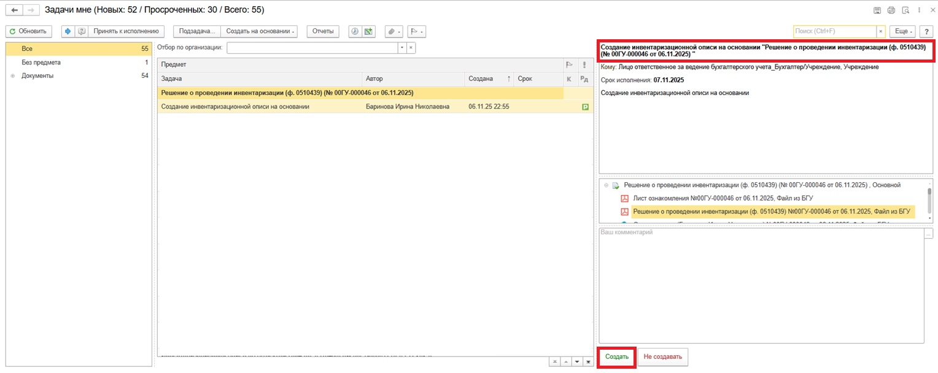

  - Автоматически в ДГУ будет создана инвентаризационная опись (раздел «Документы и файлы» и откройте «Документы внутренние»). Документы видны всем бухгалтерам (имеющим данную роль)
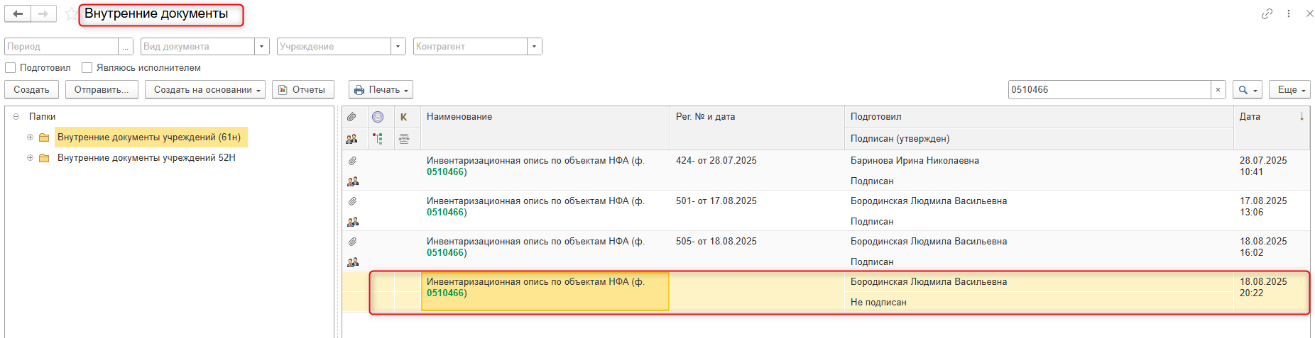
Автоматически создадутся задачи-напоминания. Срок задачи указан «минус один день» от даты начала инвентаризации из Решения о проведении инвентаризации (с учетом выходных дней).

Также создается автоматически запись календаря, с вышеуказанным сроком по задаче «Заполнение и регистрация инвентаризационной описи на основании "Решение о проведении инвентаризации (ф.0510439)». Функции -Мой Календарь.
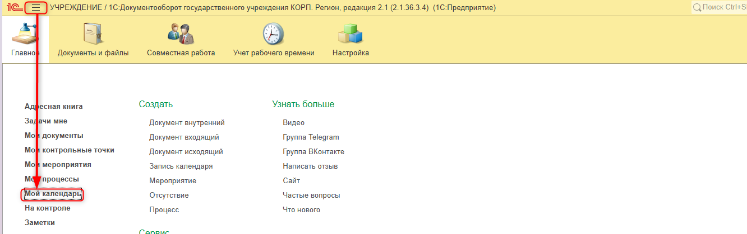

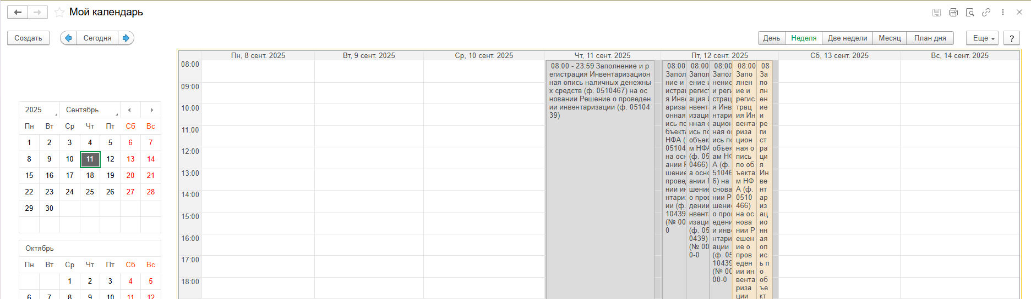
  - Зайти в раздел «Документы и файлы» и открыть «Документы внутренние». Открыть необходимую инвентаризационную опись.
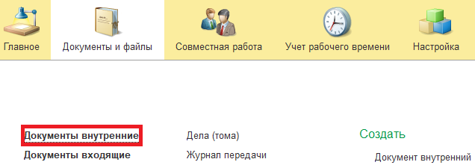
  - Перейти на закладку «Электронный документ».
В случае, если нет прикрепляемого документа, то при переходе на закладку «Электронный документ» выйдет сообщение «Для работы с электронной формой документ должен быть записан. Записать?». Нажать «Да».
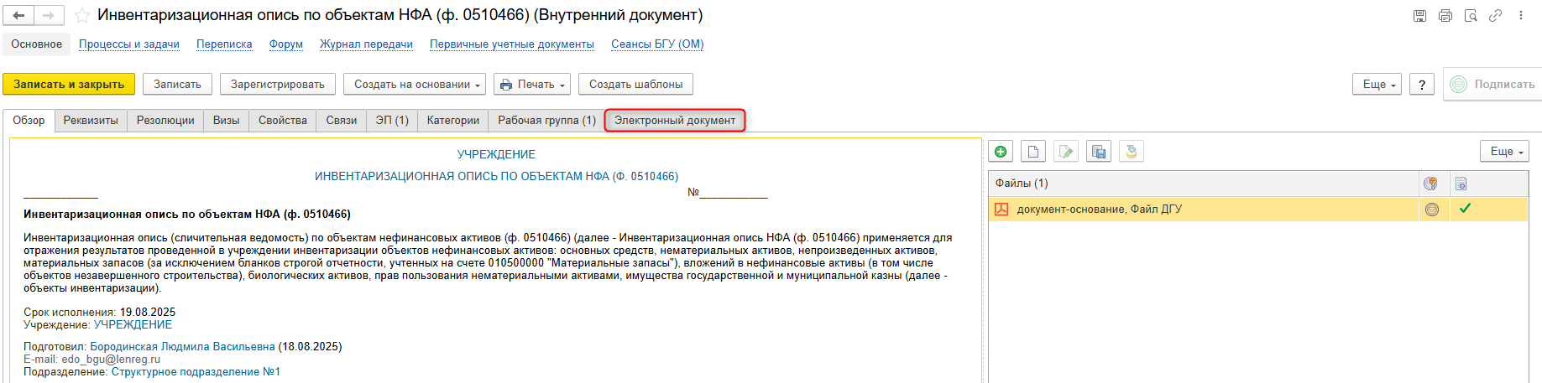
  - Реквизиты «Организация» и «Дата» шапки документа «Инвентаризационная опись по объектам НФА (ф. 0510466)» заполняются автоматически. В шапке документа указывается «Решение о проведении инвентаризации», в соответствии с которым проводится инвентаризация на счетах учета НФА. Открывается окно «Выбор данных из Решения с учетом изменений» со строками по счетам, соответствующим формируемой описи.
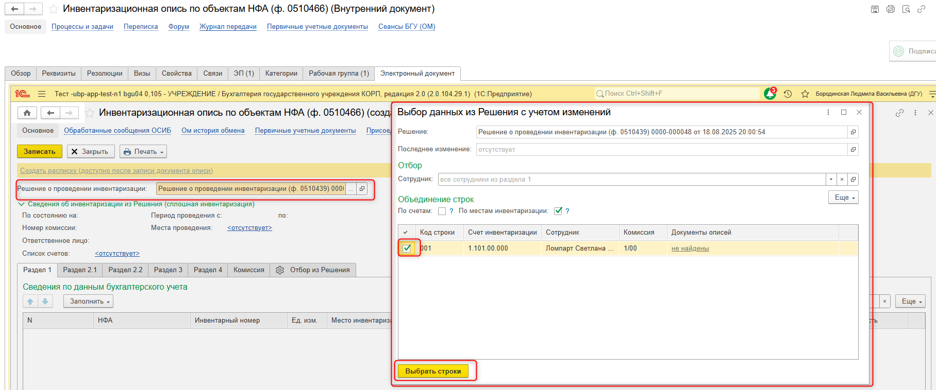
Выделить галочкой нужные строки и нажать кнопку «Выбрать строки».
Выйдет информационное сообщение, что документ успешно заполнен на основании «Решения о проведении инвентаризации». Нажать кнопку «ОК».
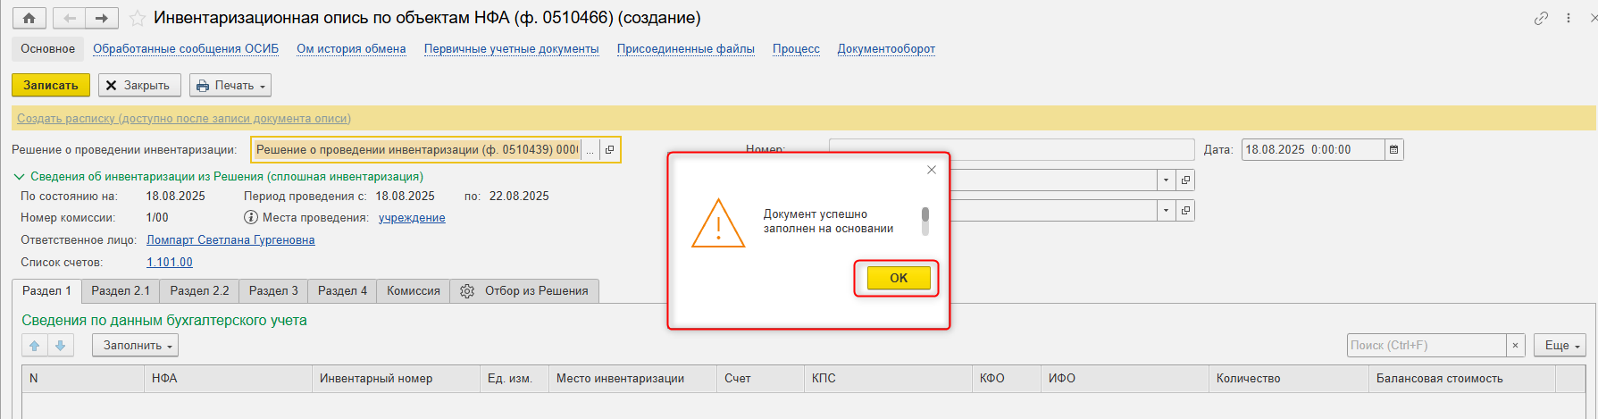
  - После этого будет автоматически заполнена закладка «Комиссия» составом инвентаризационной комиссии, а также реквизиты в шапке документа «Инвентаризационная опись по объектам НФА (ф. 0510466)», в группе реквизитов «Сведения об инвентаризации из Решения»:
- По состоянию на – дата, по состоянию на которую проводится инвентаризация, в формате "ДД.ММ.ГГГГ";
- Номер комиссии – номер инвентаризационной комиссии;
- Ответственное лицо – фамилия, имя, отчество (при наличии) лица, ответственного за сохранность и (или) использование по назначению имущества;
- Список счетов – коды счетов (КФО, счет и субсчет), по которым проводится инвентаризация;
- Период проведения с/по – даты начала и окончания инвентаризации в формате "ДД.ММ.ГГГГ";
- Места проведения – адреса или места проведения инвентаризации.
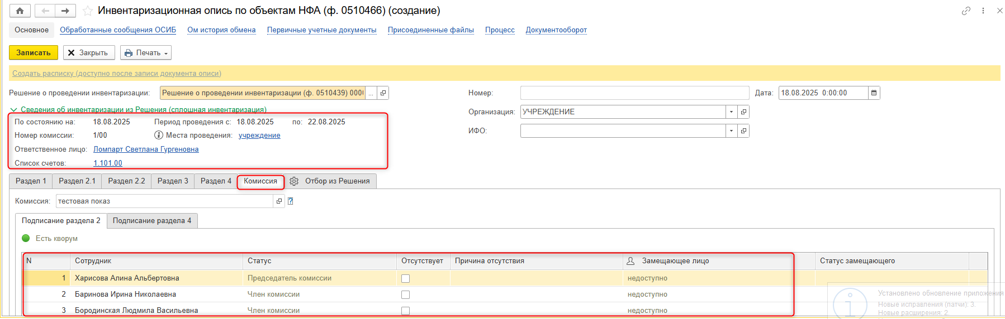

  - В соответствующих реквизитах следует заполнить Ответственного исполнителя бухгалтерской службы и Ответственного исполнителя инвентаризационной комиссии. В случае необходимости указать отсутствующих сотрудников Подписания раздела 2 и 4.
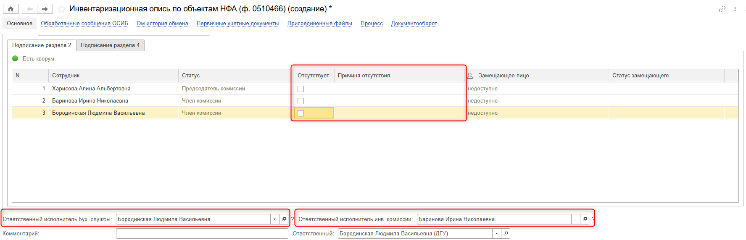
  - Нажать на кнопку «Записать».
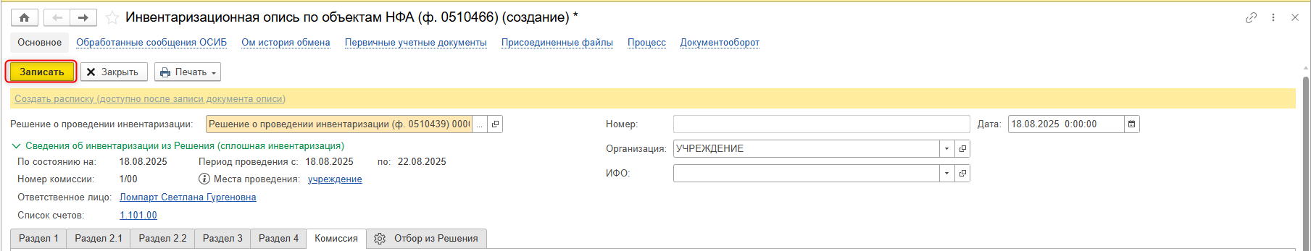
  - Нажать на гиперссылку «Создать расписку» в шапке документа.
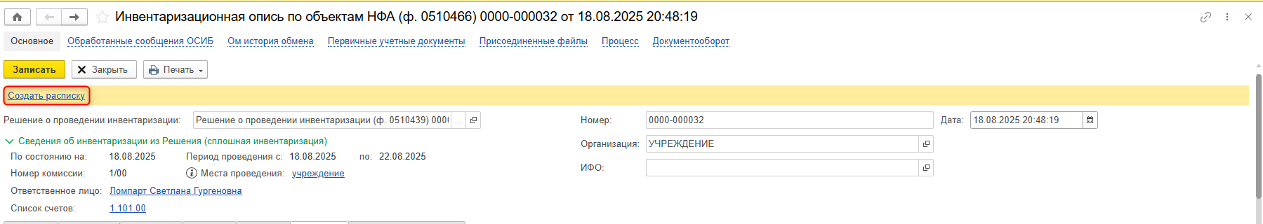
Откроется окно созданного документа «Расписка инвентаризации», нажать на кнопки «Записать» (1) и «Закрыть» (2).
Заполнение расписки ответственным лицом (ответственным лицом группы лиц) является обязательным условием для продолжения заполнения описи.

  - Заполнение закладки «Раздел 1».
В документе «Инвентаризационная опись по объектам НФА (ф. 0510466)» закладка «Раздел 1» заполняется по данным бухгалтерского учета по кнопке «Заполнить по данным бух. учета».
Таблица «Раздел 1» будет заполнена остатками по соответствующим счетам на конец предыдущего дня от даты, по состоянию на которую проводится инвентаризация, указанной в шапке документа в реквизите «По состоянию на».
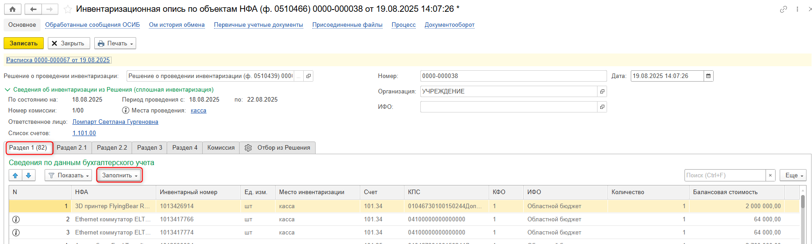

Нажать на кнопку в нижней левой части экрана «Отправить на подписание».
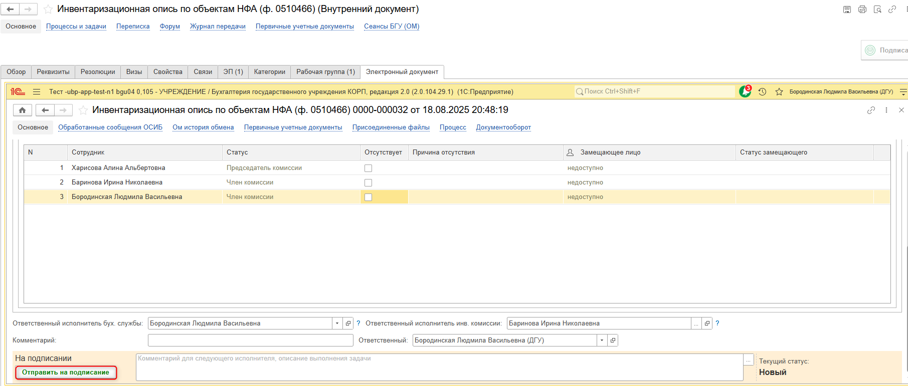

  - Нажать на кнопку «Закрыть».
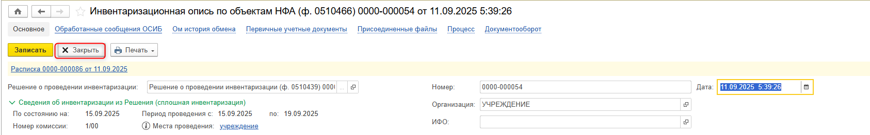
  - Нажать на кнопку «Зарегистрировать».
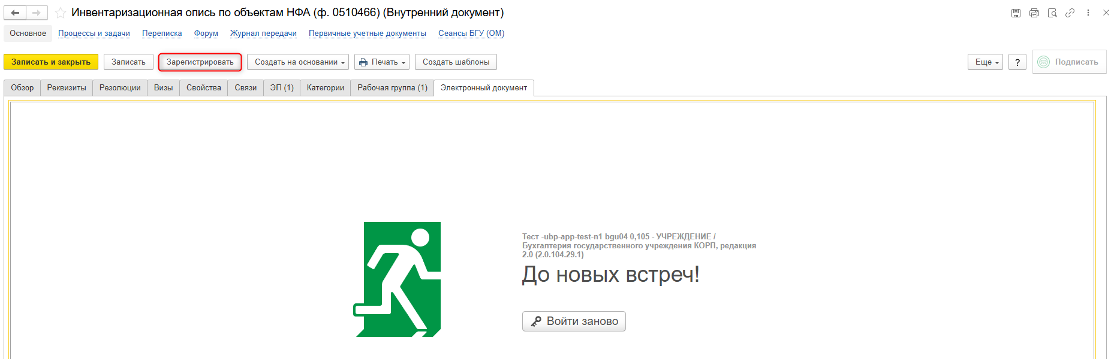

  - Откроется окно запуска процесса по шаблону «Инвентаризационная опись по объектам НФА (ф.0510466)». Нажать на кнопку «Перейти к запуску процесса».

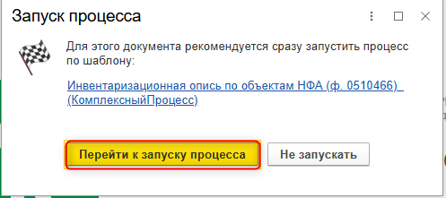
  - Нажать на кнопку «Стартовать и закрыть».
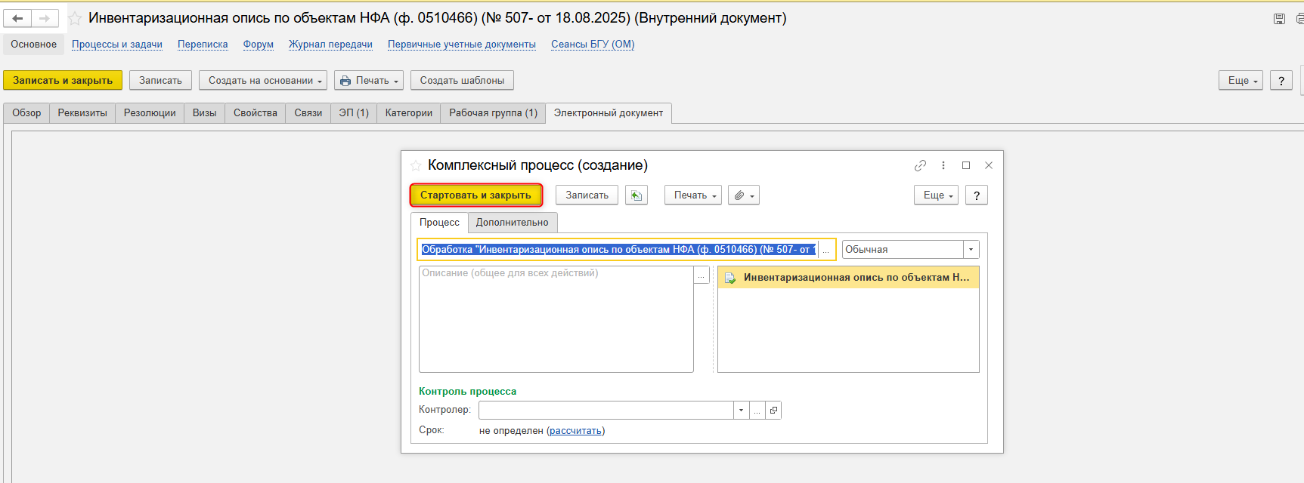

  - Для проверки статуса процесса открыть закладку «Процессы и задачи», определить кому направлена задача.

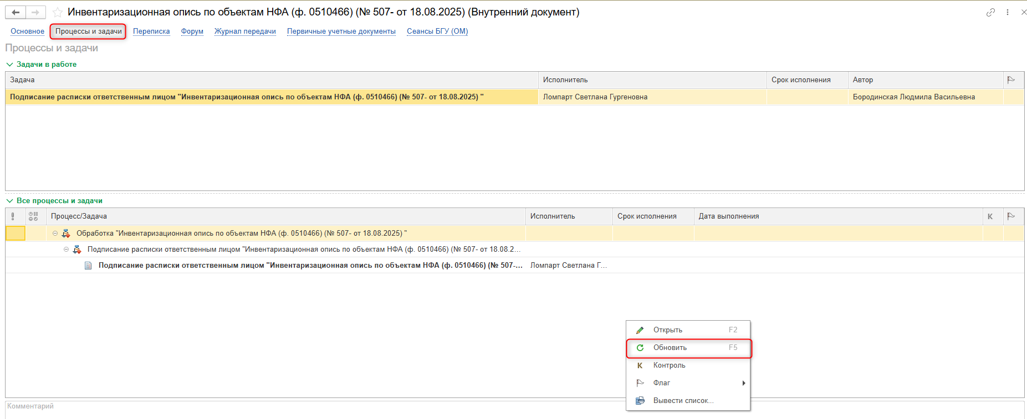

  - В ПБУУ «Инвентаризационная опись по объектам НФА (ф.0510466)» будет создана автоматически.
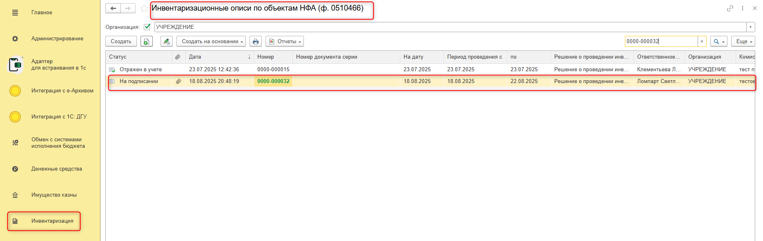

ЭТАП ПОДПИСАНИЕ РАСПИСКИ ОТВЕТСТВЕННЫМ ЛИЦОМ
Продолжение процесса в ДГУ.
  - Выполнить авторизацию, используя учетные данные пользователя с ролью «Ответственное лицо за выдачу (получение) имущества» (МОЛ)».
  - На начальной странице обновить закладку «Задачи мне». Отобразится задача «Подписание расписки ответственным лицом «Инвентаризационная опись по объектам НФА (ф.0510466) …».
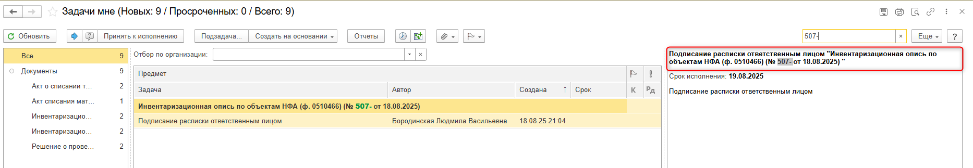
  - Выделить задачу из списка задач щелчком клавиши мыши. Нажать кнопку «Принять к исполнению».
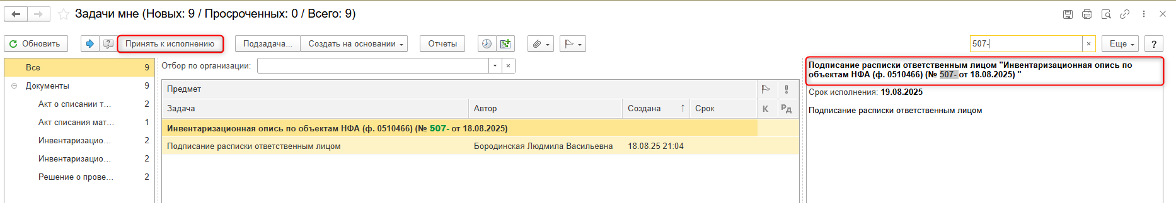
  - Нажать на кнопку «Подписать ПЭП». Появится окно «Подписание документов» нажать кнопку «Подписать».
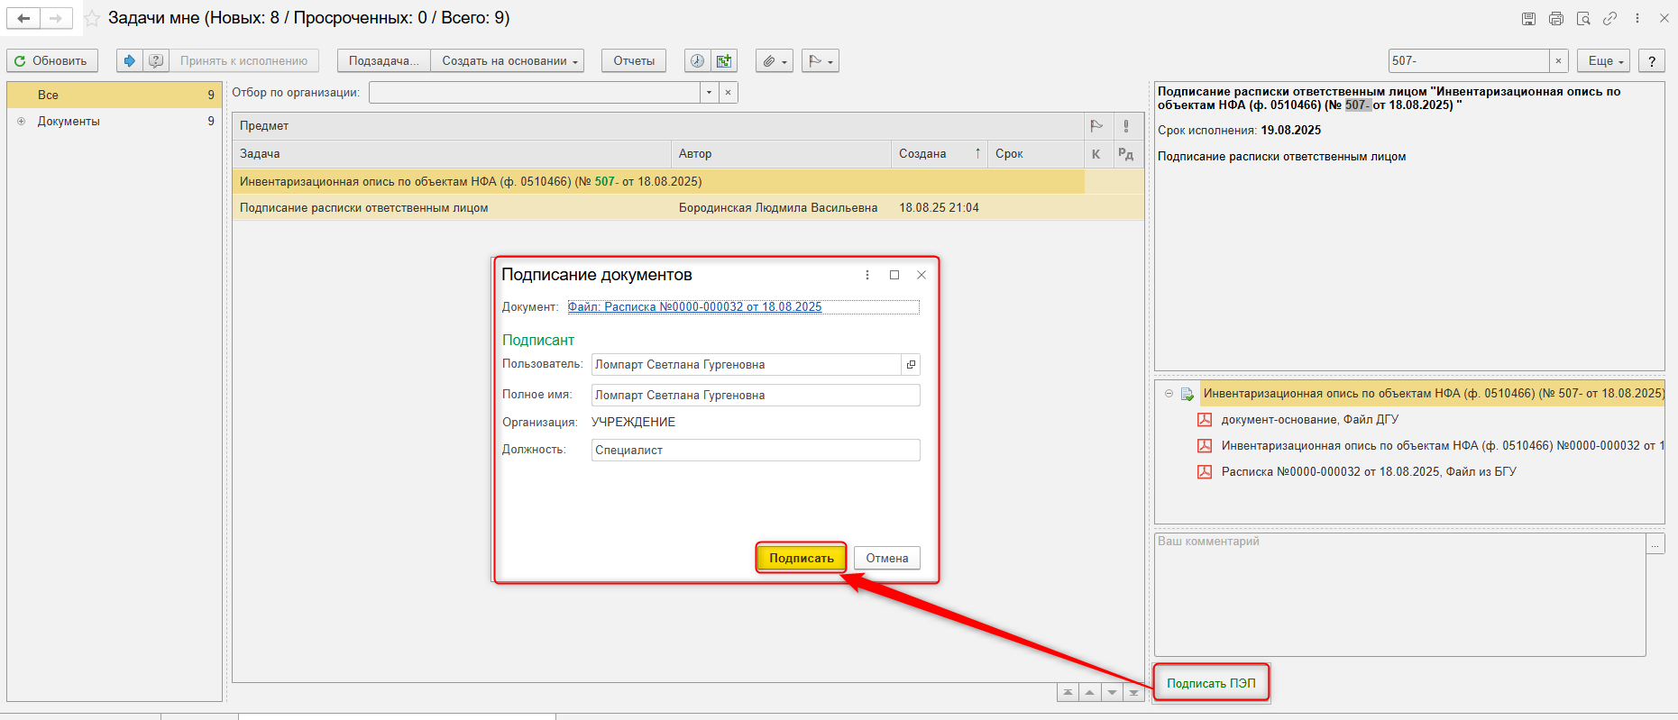

ЭТАП ПОДПИСАНИЕ БУХГАЛТЕРОМ
Продолжение процесса в ДГУ.
  - Выполнить авторизацию, используя учетные данные пользователя с ролью «Бухгалтер».
  - На начальной странице обновить закладку «Задачи мне». Отобразится задача «Подписание Раздела 1 ответственным исполнителем бухгалтерской службы «Инвентаризационная опись (ф.0510466) …»». Нажать кнопку «Принять к исполнению».
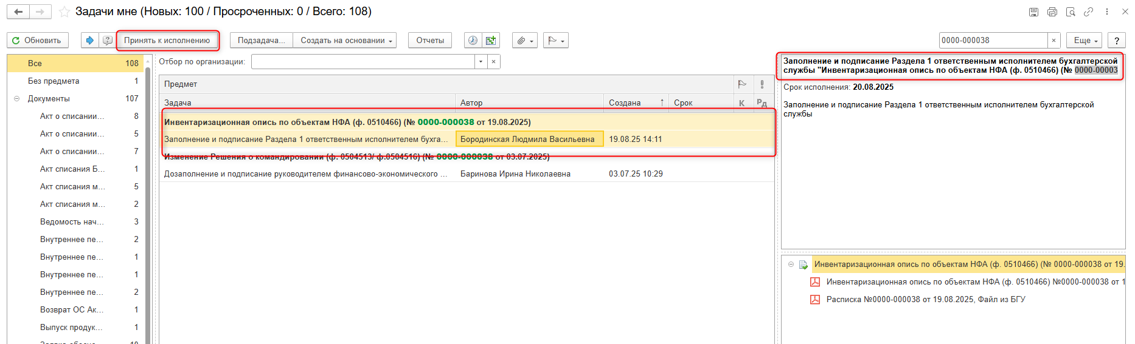
  - Нажать на кнопку «Подписать ПЭП». Появится окно «Подписание документов» нажать кнопку «Подписать».
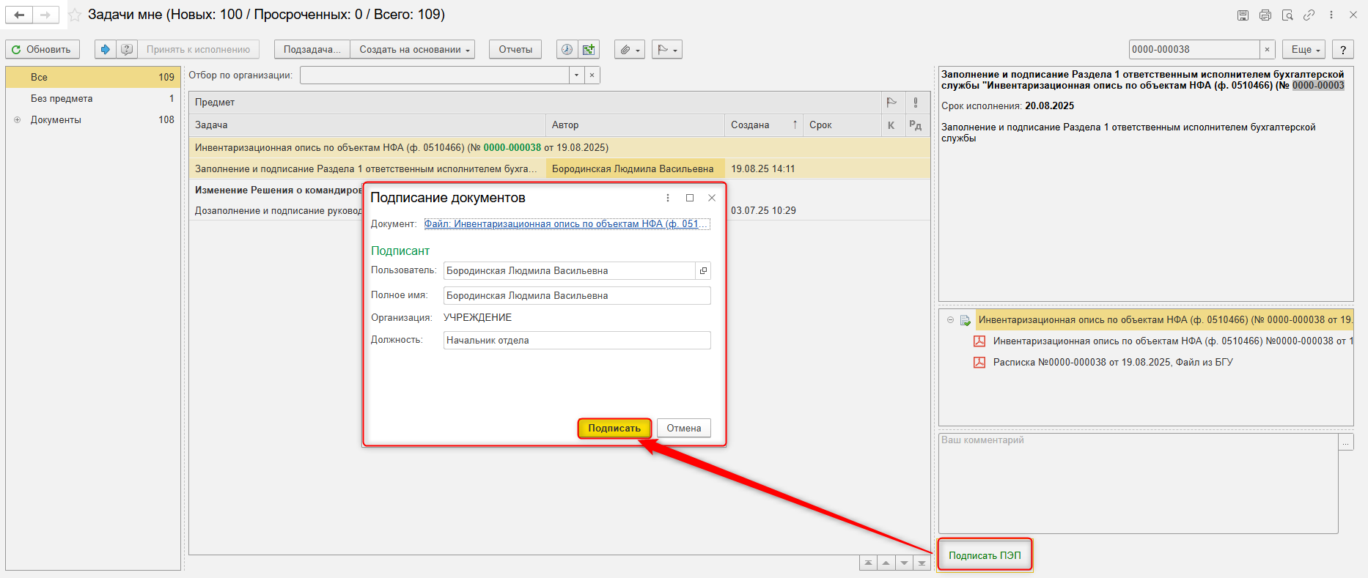

ЭТАП ДОЗАПОЛНЕНИЕ И ПОДПИСАНИЕ РАЗДЕЛА 2 ОТВЕТСТВЕННЫМ ИСПОЛНИТЕЛЕМ ИНВЕНТАРИЗАЦИОННОЙ КОМИССИИ
Продолжение процесса в ДГУ.
  - Выполнить авторизацию, используя учетные данные пользователя с ролью «Ответственный исполнитель».
  - На начальной странице обновить раздел «Задачи мне». Отобразится задача «Дозаполнение и подписание Раздела 2 ответственным исполнителем инвентаризационной комиссии «Инвентаризационная опись по объектам НФА (ф.0510466) …»». Нажать кнопку «Принять к исполнению».
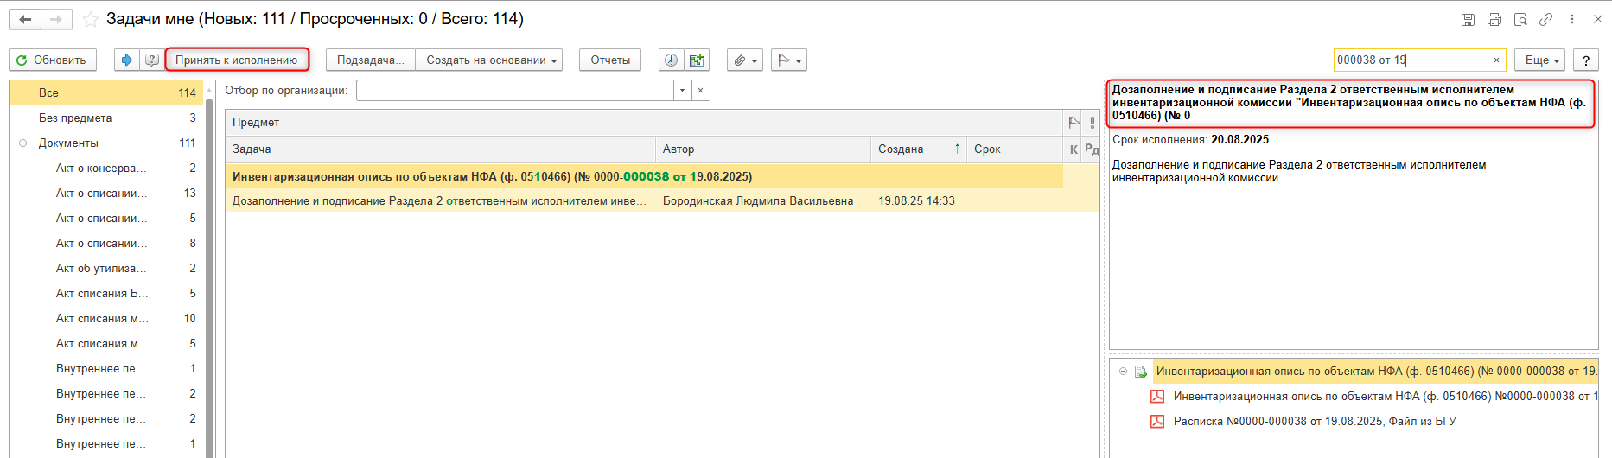
  - Открыть предмет задачи, двойным щелчком мыши.
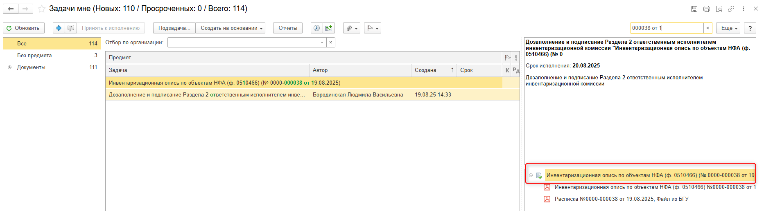
  - Перейти на закладку Электронный документ
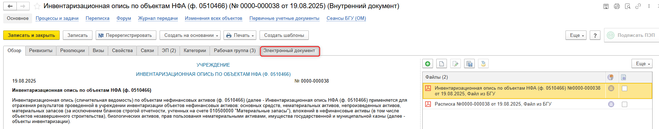
  - Заполнение закладки «Раздел 2.1»
Перейти на закладку «Раздел 2.1», по кнопке «Заполнить» по данным раздела 1 заполняется табличная часть закладки «Раздел 2.1» документа. «Раздел 2.1» можно заполнить по данным закладки «Раздел 1» (без количества) и (с количеством).
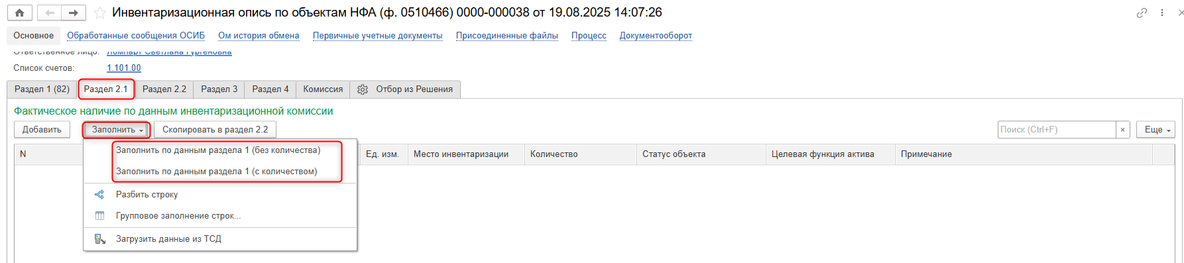
  - На закладке «Раздел 2.1» следует указать информацию о фактическом наличии соответствующих объектов НФА, а также их статус и целевую функцию. Выделить необходимые строки.
С помощью команды «Групповое заполнение строк» можно заполнить поля «Статус объекта» и «Целевая функция актива» для всех выделенных строк табличной части «Раздела 2.1».
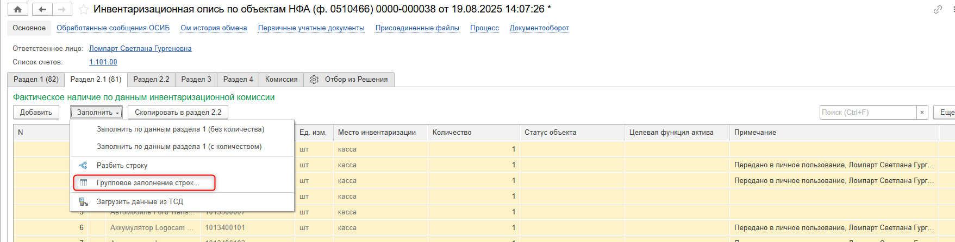
После заполнения нажать кнопку «Заполнить».
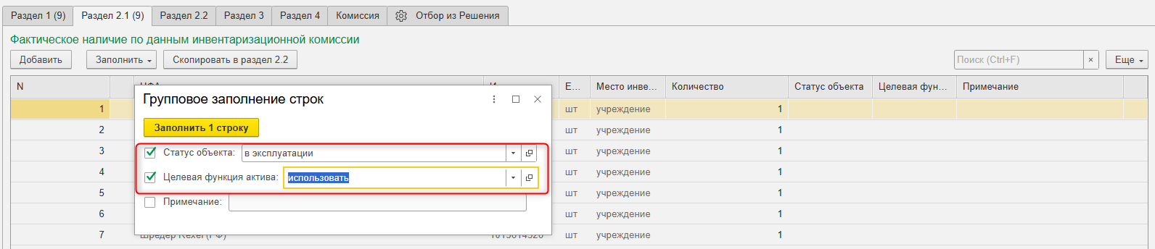
  - Так же имеется возможность «Разбить строку», в случае если не все количество номенклатуры имеет одинаковый «Статус объекта» и «Целевую функцию актива». Работает в отношении выделенной строки в табличной части «Раздела 2.1».
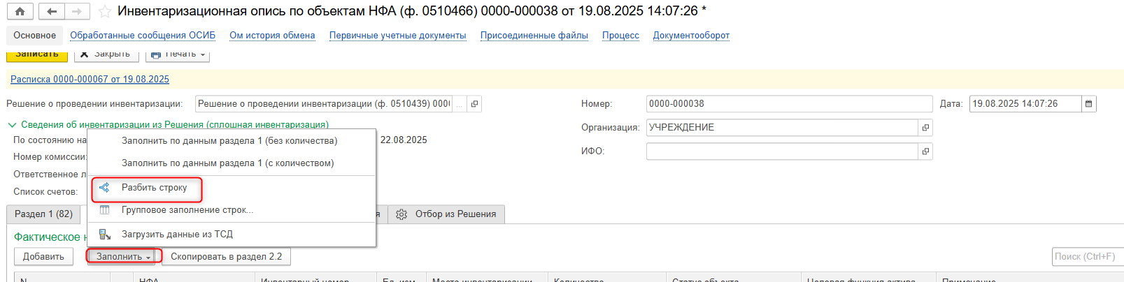
  - Для излишков нефинансовых активов, выявленных в результате инвентаризации, в печатной форме Подраздела 2.1 «Фактическое наличие» информация заполняется по соответствующим графам дополнительных строк инвентаризационной комиссией.
В случае выявления излишков нефинансовых активов в табличную часть Раздела 2.1 следует ввести новые строки, нажав кнопку "Добавить", и заполнить графу "Фактическое наличие". Предварительно необходимо сообщить бухгалтеру о необходимости ввода нового элемента в справочники «Основные средства, НМА,НПА» и/или «Номенклатура».
Если же излишки или недостачи выявлены по НФА, которые имеют остатки и отражение в учете на дату «Инвентаризация по состоянию на» и соответственно имеют свое отражение в «Разделе 1», то в табличной части «Раздела 2.1» в графе «Количество» следует указать фактическое наличие.
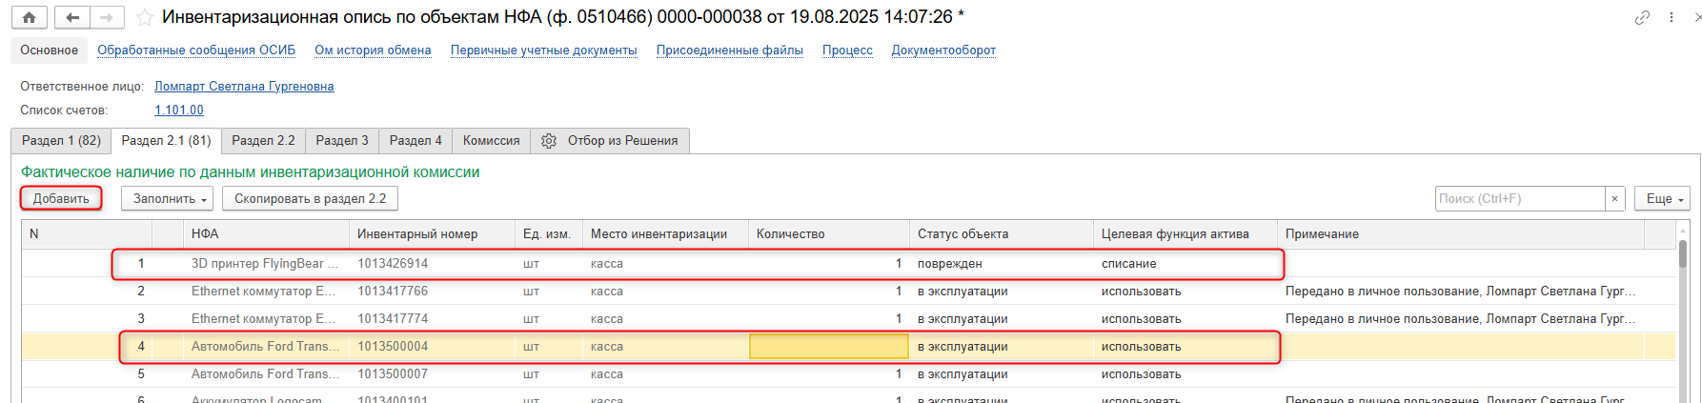
  - Заполнение закладки «Раздел 2.2».
Табличная часть закладки «Раздел 2.2» содержит информацию о выявленных расхождениях (излишках, недостаче) и объектах НФА, имеющих признаки обесценения и несоответствия активам.
В документе «Инвентаризационная опись по объектам НФА (ф. 0510466)» следует перейти на закладку «Раздел 2.2», по кнопке «Заполнить недостачу и излишки» заполняется табличная часть закладки «Раздел 2.2» документа.
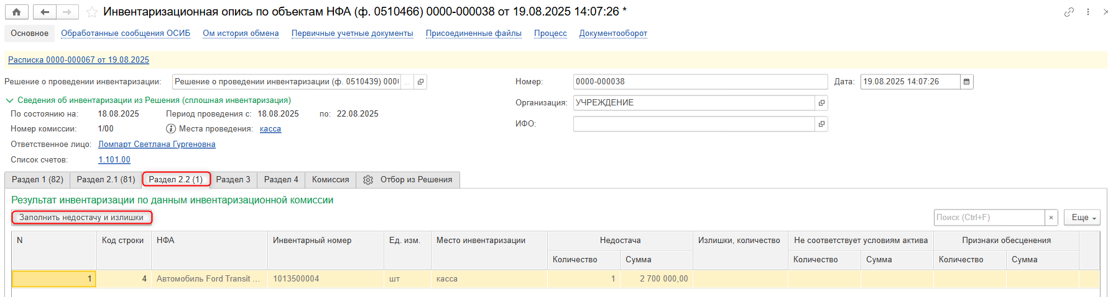
Информация об объектах нефинансовых активов, имеющих признаки несоответствия условиям актива или признаки обесценения, заполняется по кнопке «Скопировать в раздел 2.2» на закладке «Раздел 2.1». Копируется выделенная пользователем строка.
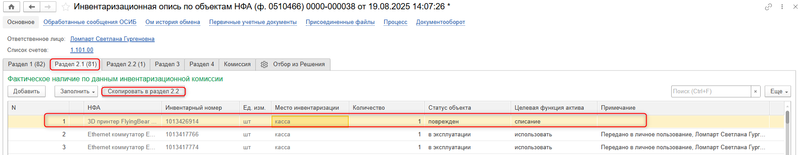
После этого в «Разделе 2.2» появляется соответствующая строка, в которой необходимо указать количество активов, несоответствующих критериям, либо с признаками обесценения.
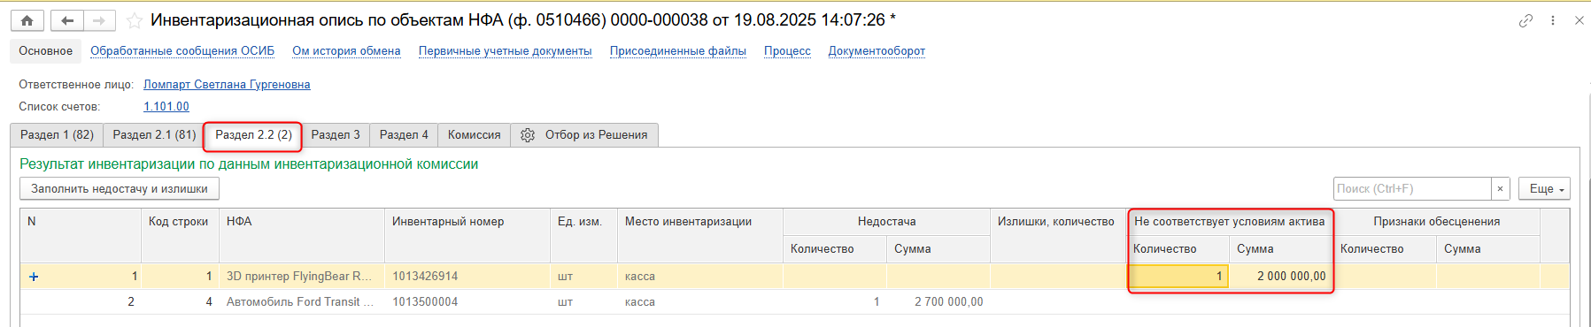
  - После заполнения закладки «Раздел 2.1» и «Раздел 2.2»: Нажать кнопку «Записать» (1), далее «Закрыть» (2). Закрыть документ и вернуться на первоначальную страницу пользователя.
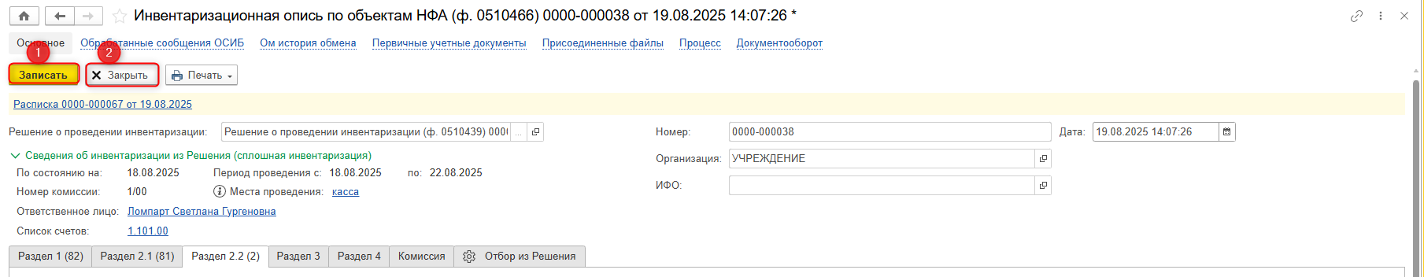
  - Нажать на кнопку «Подписать ПЭП». В открывшемся окне нажать «Подписать».
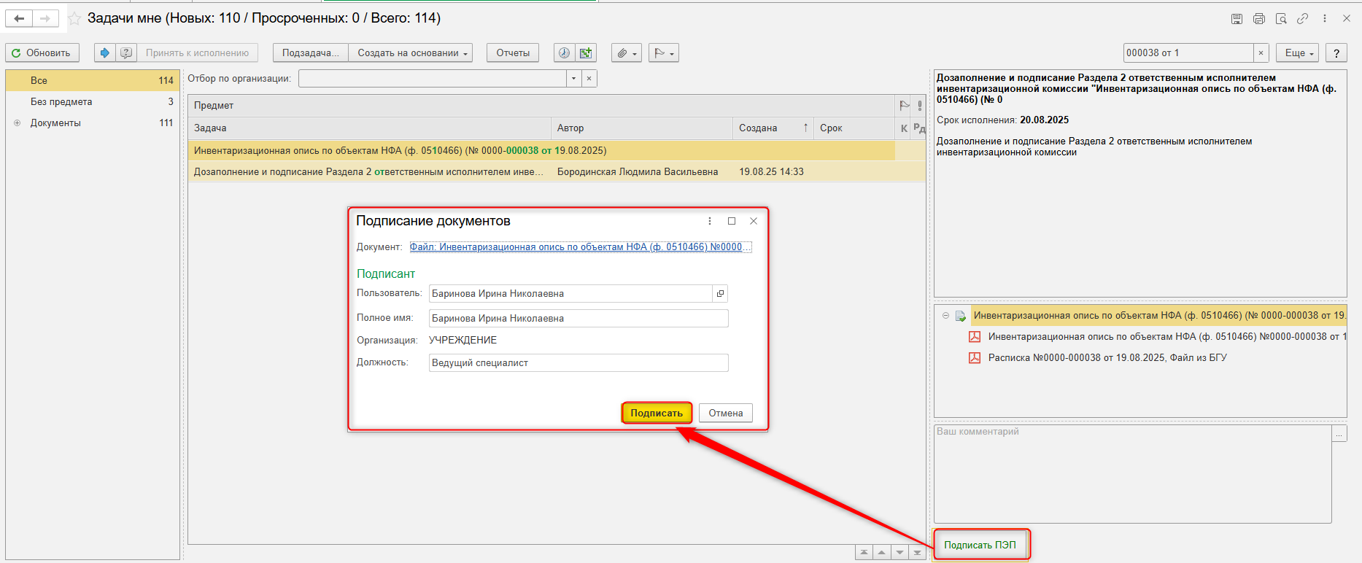

ЭТАП ПОДПИСАНИЕ РАЗДЕЛА 2 ЧЛЕНАМИ КОМИССИИ
Продолжение процесса в ДГУ.
  - Выполнить авторизацию, используя учетные данные пользователя с ролью «Член комиссии».
  - На начальной странице обновить раздел «Задачи мне». Отобразится задача «Подписание Раздела 2 членами комиссии «Инвентаризационная опись по объектам НФА (ф.0510466) …». Нажать кнопку «Принять к исполнению».
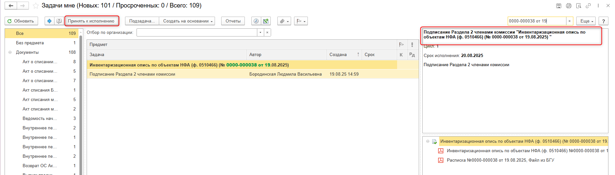
  - В предмете «Инвентаризационная опись по объектам НФА (ф.0510466) …» есть возможность открыть pdf-файл «Инвентаризационная опись по объектам НФА (ф.0510466) …» и ознакомиться с данными документа.
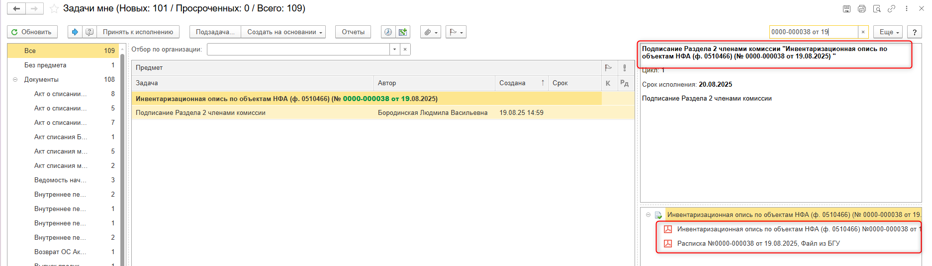
  - Нажать на кнопку «Подписать ПЭП». Появится окно «Подписание документов» нажать кнопку «Подписать».
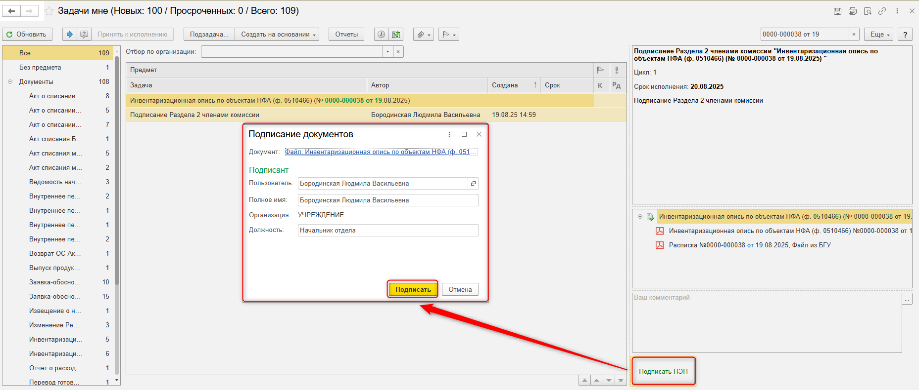

ЭТАП ПОДПИСАНИЕ РАЗДЕЛА 2 ПРЕДСЕДАТЕЛЕМ КОМИССИИ
  - Продолжение процесса в ДГУ.
  - Выполнить авторизацию, используя учетные данные пользователя с ролью «Председатель комиссии».
  - На начальной странице обновить раздел «Задачи мне». Отобразится задача «Подписание Раздела 2 председателем комиссии «Инвентаризационная опись по объектам НФА (ф.0510466) …». Нажать кнопку «Принять к исполнению».
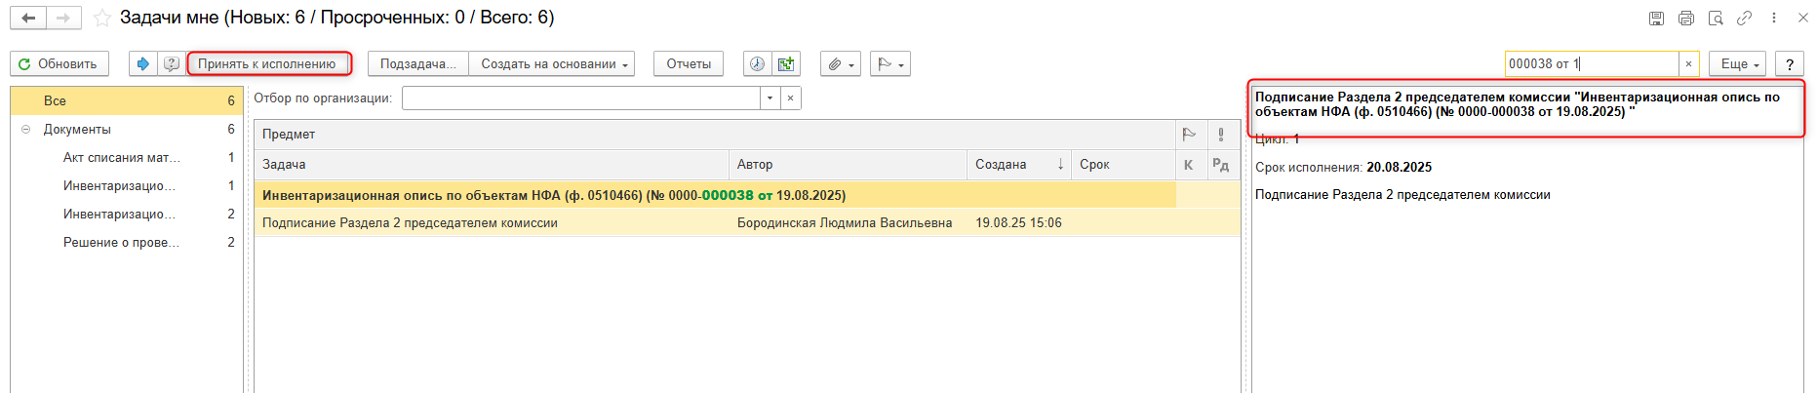
  - В предмете «Инвентаризационная опись по объектам НФА (ф.0510466) …» есть возможность открыть pdf-файл «Инвентаризационная опись по объектам НФА (ф.0510466) …» и ознакомиться с данными документа.
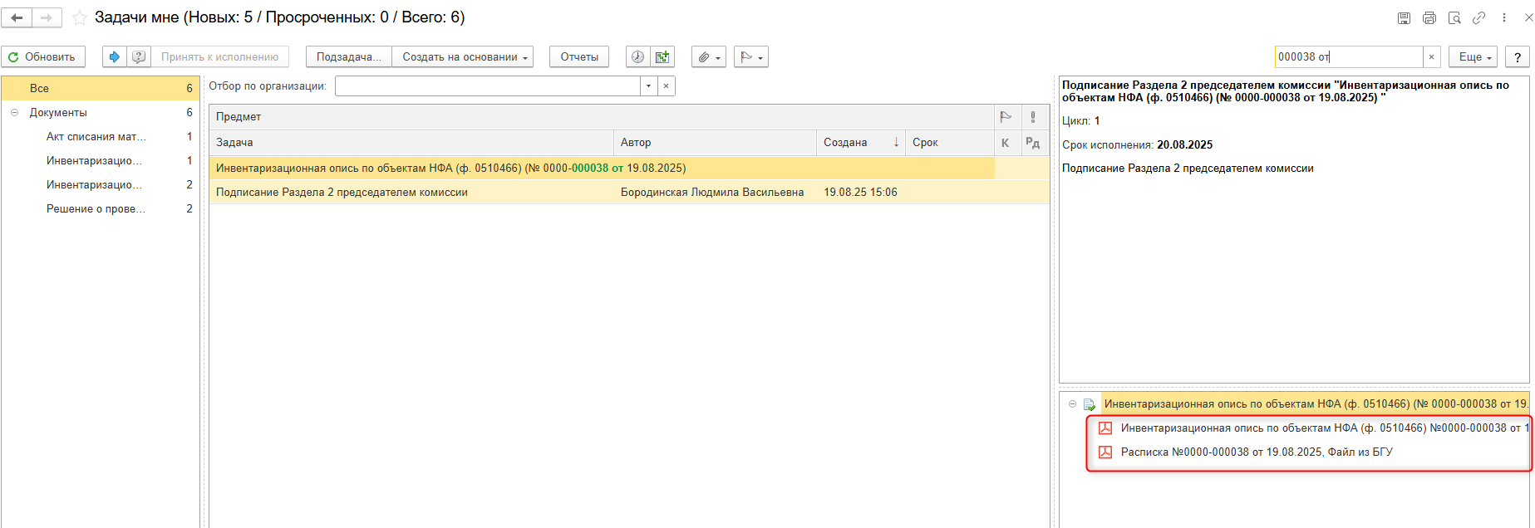
  - Нажать на кнопку «Подписать ЭП». Появится окно «Подписание документов» нажать кнопку «Подписать».
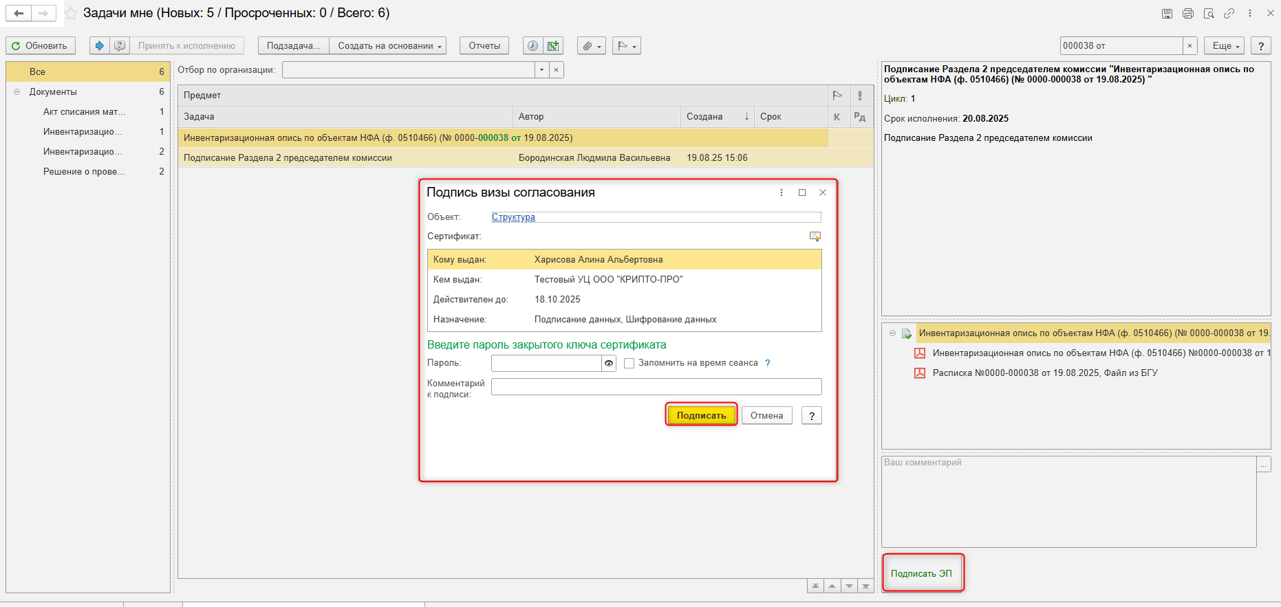

ЭТАП ДОЗАПОЛНЕНИЕ И ПОДПИСАНИЕ РАЗДЕЛА 3 ОТВЕТСТВЕННЫМ ЛИЦОМ
Продолжение процесса в ДГУ.
  - Выполнить авторизацию, используя учетные данные пользователя с ролью «Ответственное лицо за выдачу (получение) имущества» (МОЛ).
  - На начальной странице обновить закладку «Задачи мне». Отобразится задача «Дозаполнение и подписание Раздела 3 ответственным лицом «Инвентаризационная опись по объектам НФА (ф.0510466) …»». Нажать кнопку «Принять к исполнению».
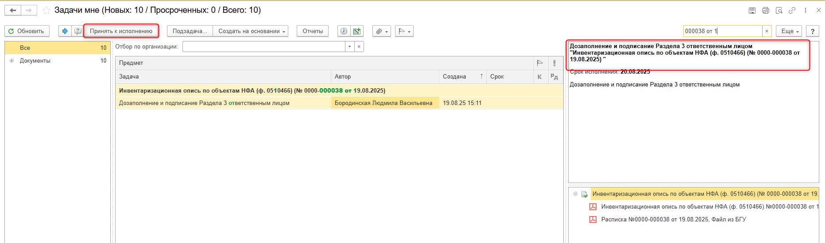
  - Открыть предмет задачи, двойным щелчком мыши
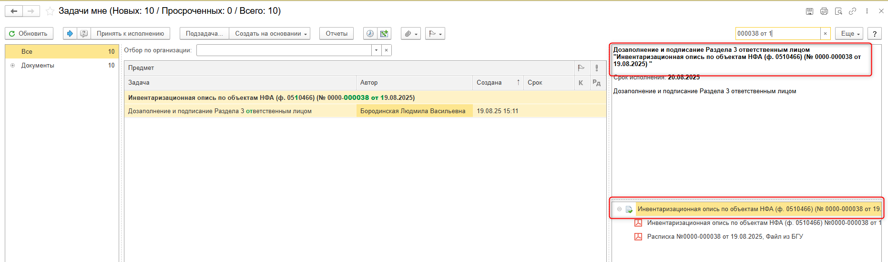
  - Если необходимо прикрепить скан-копии документации, нажать на кнопку «Добавить файл к документу».
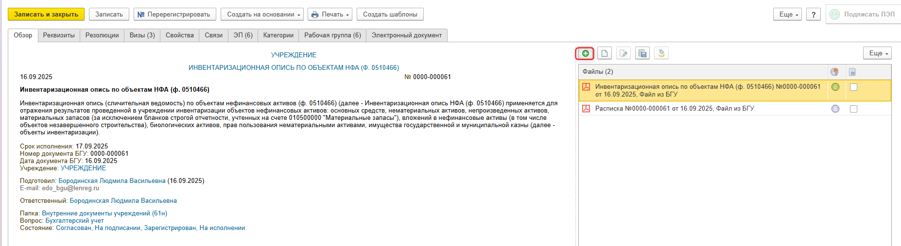
  - Выбрать опцию «Загрузить с диска», чтобы загрузить файл и выбрать заранее сохраненный на компьютер файл в pdf формате.
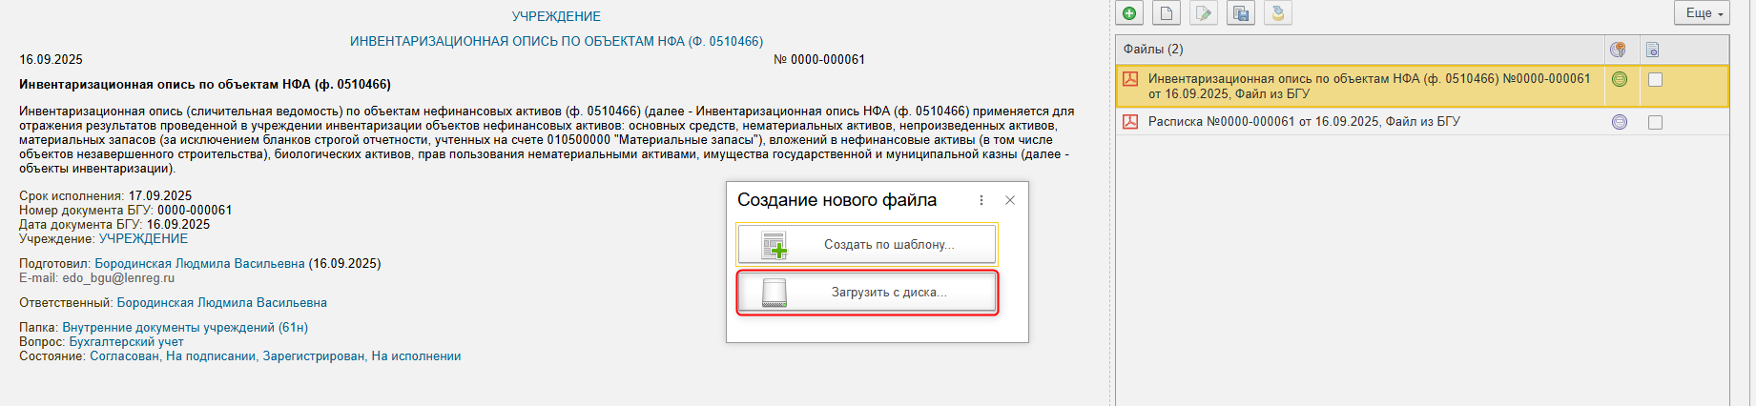
  - Небходимо указать имя файла, которое будет отражено в печатной форме документа.
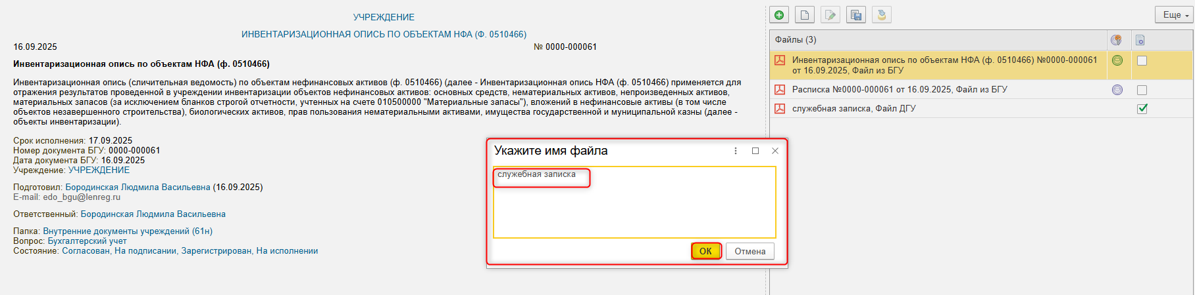
  - Необходимо подписать добавленный файл, нажать кнопку «Еще», выбрать «ЭП и шифрование» и «Подписать ПЭП».
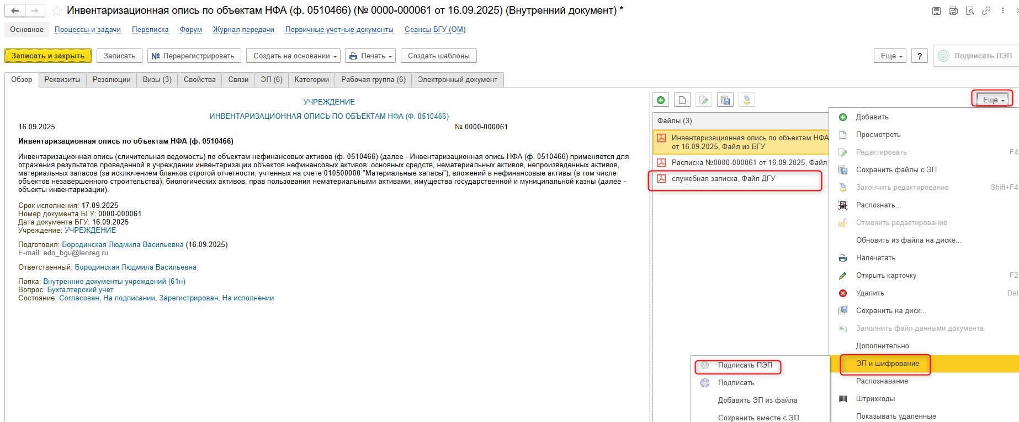
  - Перейти на закладку Электронный документ
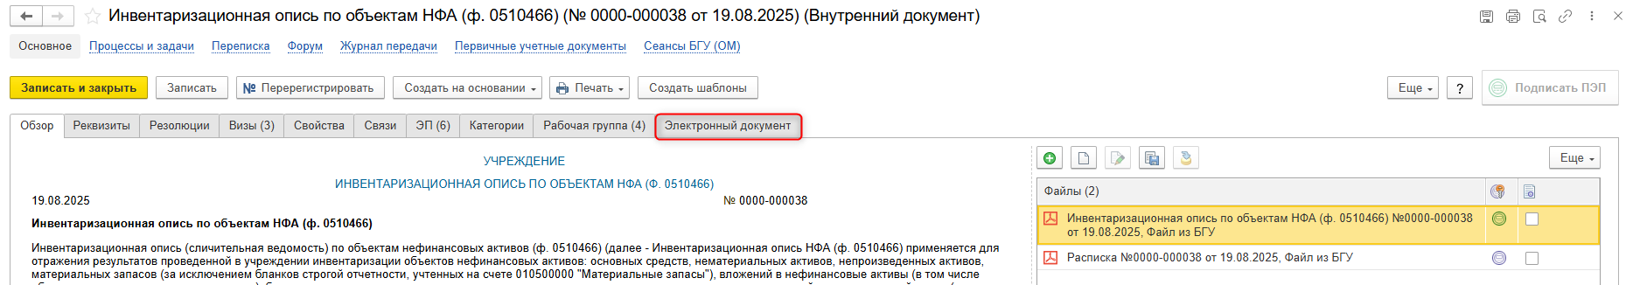
  - Заполнение закладки «Раздел 3»
Перейти на закладку «Раздел 3», по кнопке «Заполнить» по данным раздела 2.2 заполняется табличная часть закладки «Раздел 3». В случае отсутствия расхождений (излишков и/или недостачи) табличная часть закладки «Раздел 3» документа «Инвентаризационная опись по объектам НФА (ф. 0510466)» и перечень приложений к нему не формируется и в печатной форме электронной Инвентаризационной описи НФА (ф. 0510466) на бумажном носителе не отображается.
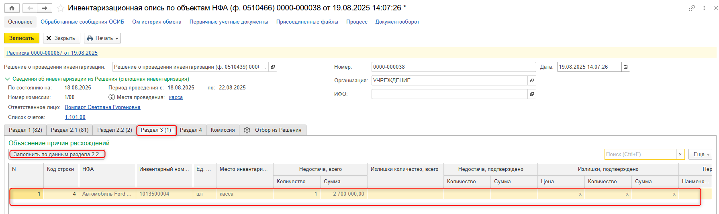
Заполнить причину рахождения
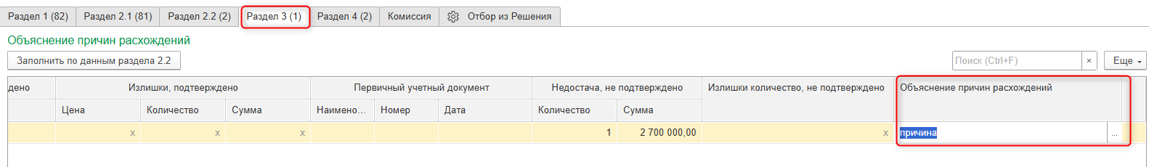
  - После заполнения закладки «Раздел 3»: Нажать кнопку «Записать» (1), далее «Закрыть» (2). Закрыть документ и вернуться на первоначальную страницу пользователя.
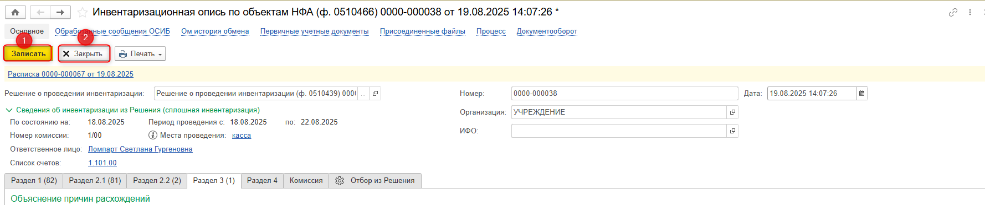
  - Нажать на кнопку «Подписать ПЭП». Появится окно «Подписание документов» нажать кнопку «Подписать».
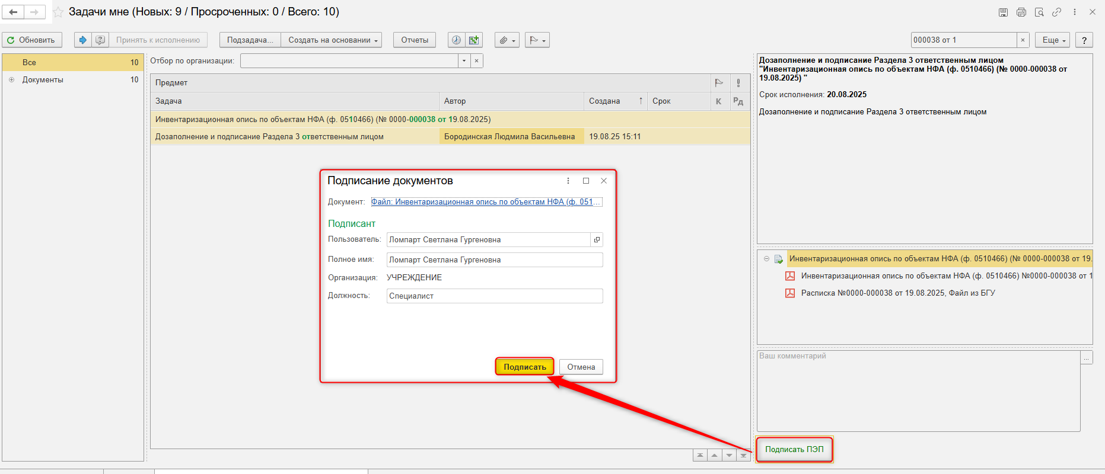

ЭТАП ДОЗАПОЛНЕНИЕ И ПОДПИСАНИЕ РАЗДЕЛА 4 ОТВЕТСТВЕННЫМ ИСПОЛНИТЕЛЕМ ИНВЕНТАРИЗАЦИОННОЙ КОМИССИИ
Продолжение процесса в ДГУ.

  - Выполнить авторизацию, используя учетные данные пользователя с ролью «Ответственный исполнитель».
  - На начальной странице обновить закладку «Задачи мне». Отобразится задача «Дозаполнение и подписание Раздела 4 ответственным исполнителем инвентаризационной комиссии «Инвентаризационная опись по объектам НФА (ф.0510466) …»». Нажать кнопку «Принять к исполнению».
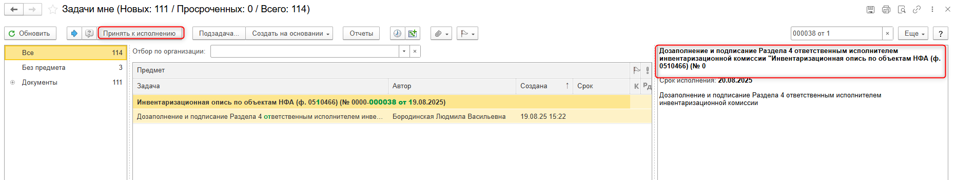
  - Открыть предмет задачи, двойным щелчком мыши
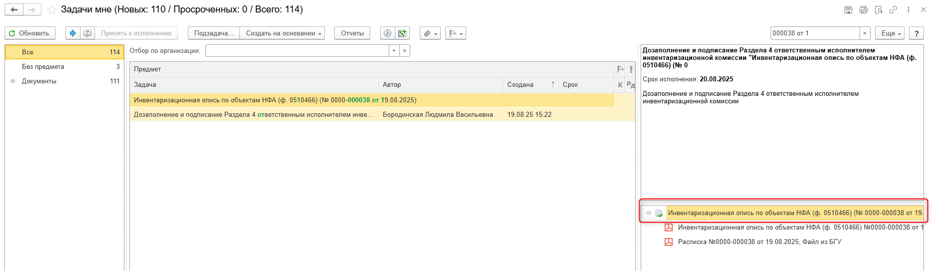
  - Перейти на закладку Электронный документ
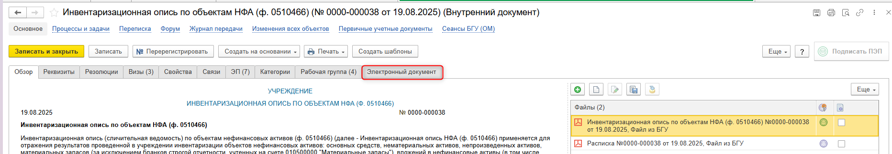
  - Заполнение закладки «Раздел 4»
В документе «Инвентаризационная опись по объектам НФА (ф. 0510466)» следует перейти на закладку «Раздел 4», по кнопке «Заполнить» по данным разделов 2.2 и 3 будет заполнена табличная часть закладки «Раздел 4».
В графе «Заключение комиссии» по каждой строке следует указать заключение комиссии – ввести строкой текста или выбрать значение из справочника Заключения комиссии по инвентаризационным описям (предварительно создав соответствующий элемент в справочнике).
В случае если по итогам инвентаризации излишки и/или недостача объектов НФА отсутствуют, то заключение инвентаризационной комиссии сформируется автоматически значением «Отклонения не выявлены. Объекты, не соответствующие условиям актива или имеющие признаки обесценения, не установлены. Принять результаты инвентаризации: фактическое наличие объектов инвентаризации соответствует учетным данным» из справочника «Заключения комиссии по инвентаризационным описям».
Реквизит «Статус» объяснения следует заполнить статусом объяснения причин по каждому выявленному расхождению путем выбора из предопределенного списка:
- 0 – объяснение ответственного лица не требуется. Автозаполняется при отсутствии расхождения излишков и (или) недостачи;
- 1 - не принято – объяснение ответственного лица не принято;
- 2 - принято – объяснение ответственного лица принято.
При переносе в «Раздел 4» остатков по НФА, имеющих признаки несоответствия активам и (или) признаки обесценения, автоматически указывается Статус объяснения «0 - объяснение ответственного лица не требуется».
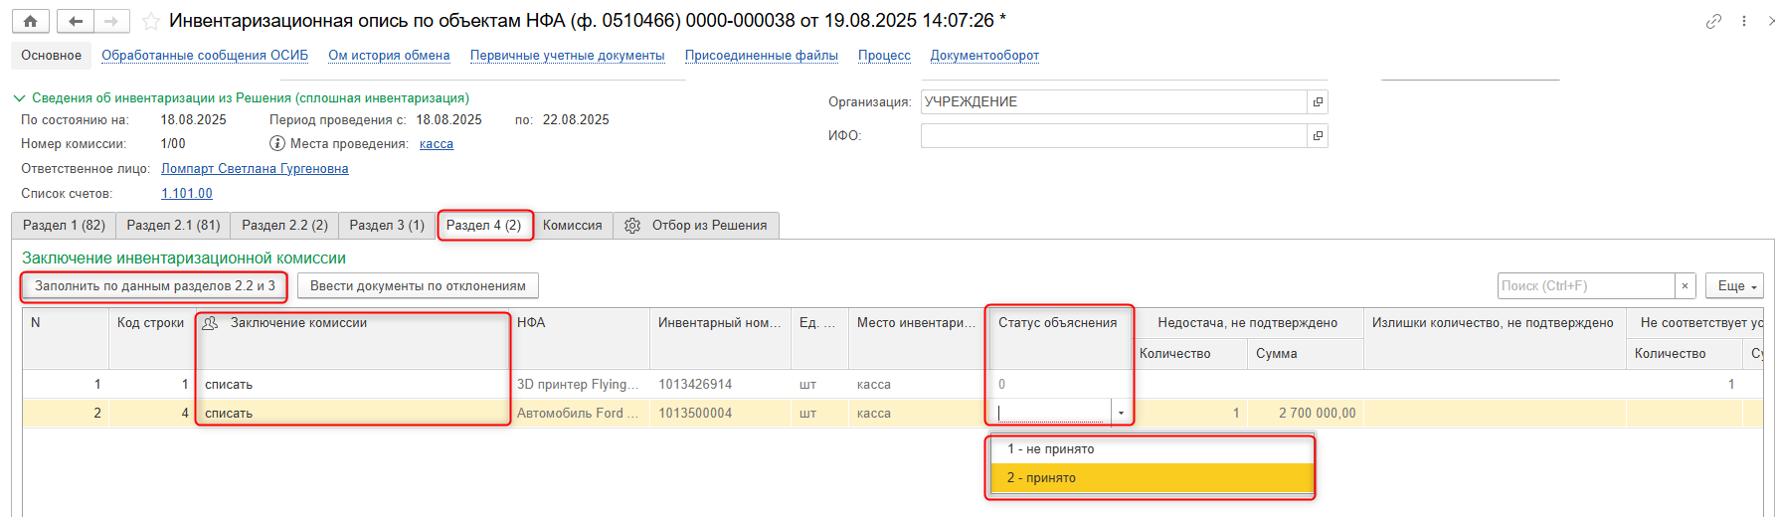
  - После заполнения табличной части документа. Нажать на кнопку «Записать», далее «Закрыть». Закрыть документ и вернуться на первоначальную страницу пользователя.
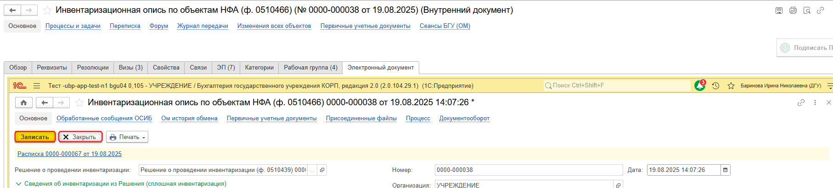
  - На первоначальной странице пользователя нажать «Подписать ПЭП». Появится окно «Подписание документов» нажать кнопку «Подписать».
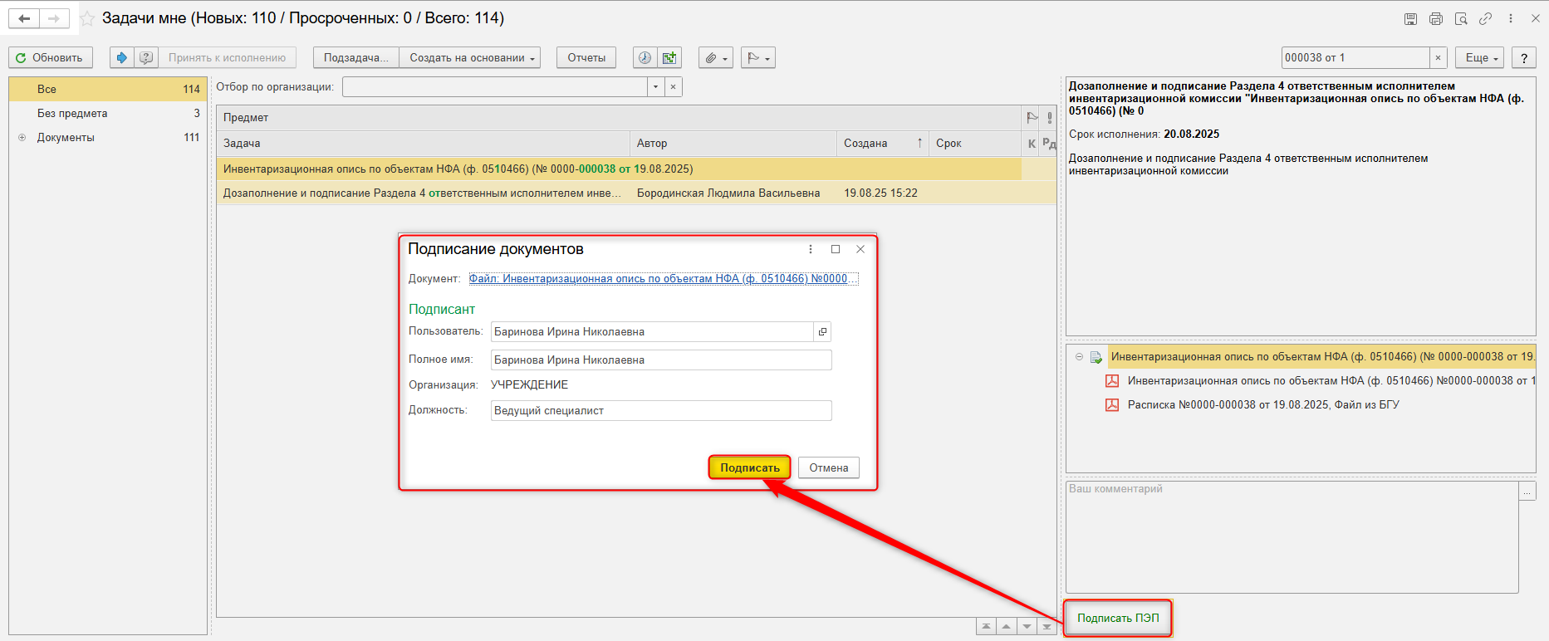

ЭТАП ПОДПИСАНИЕ РАЗДЕЛА 4 ЧЛЕНАМИ КОМИССИИ
Продолжение процесса в ДГУ.
  - Выполнить авторизацию, используя учетные данные пользователя с ролью «Член комиссии».
  - На начальной странице обновить закладку «Задачи мне». Отобразится задача «Подписание Раздела 4 членами комиссии «Инвентаризационная опись по объектам НФА (ф.0510466) …». Нажать кнопку «Принять к исполнению».
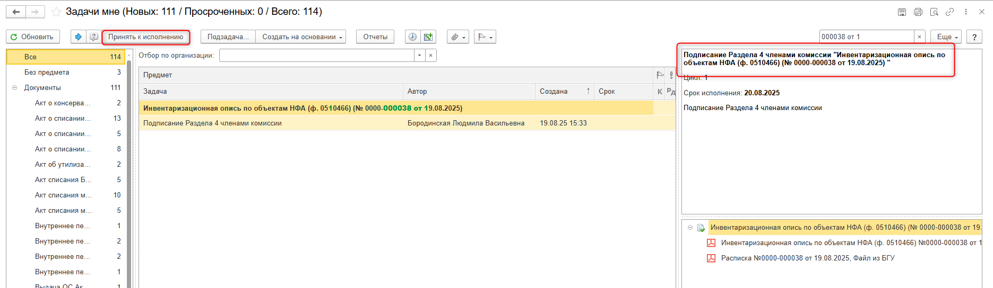
  - В предмете «Инвентаризационная опись по объектам НФА (ф.0510466) …» есть возможность открыть pdf-файл «Инвентаризационная опись по объектам НФА (ф.0510466) …» и ознакомиться с данными документа.
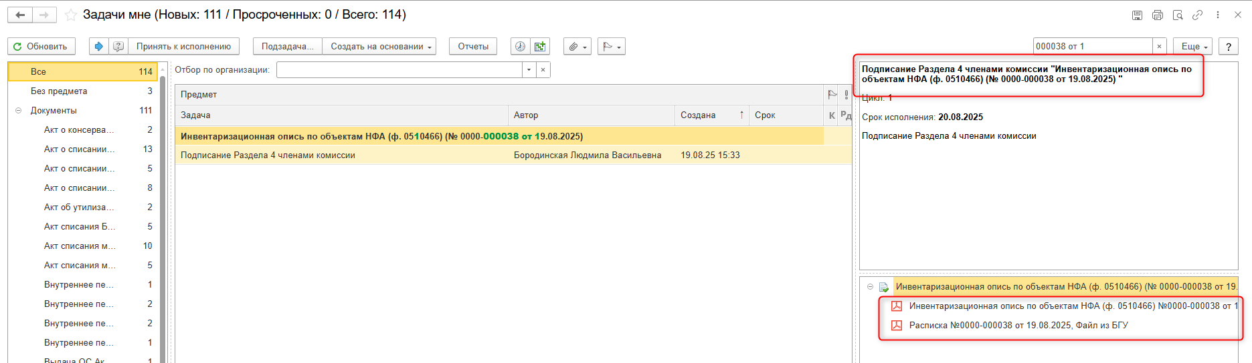
  - Нажать на кнопку «Подписать ПЭП». Появится окно «Подписание документов» нажать кнопку «Подписать».
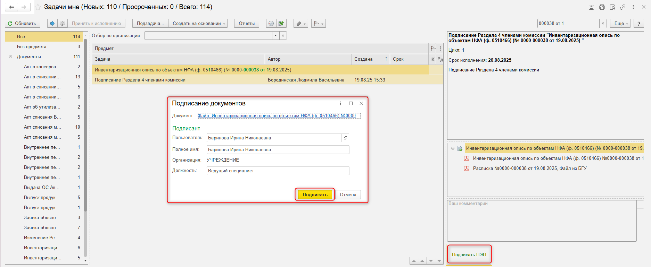

ЭТАП ПОДПИСАНИЕ РАЗДЕЛА 4 ПРЕДСЕДАТЕЛЕМ КОМИССИИ
Продолжение процесса в ДГУ.
  - Выполнить авторизацию, используя учетные данные пользователя с ролью «Председатель комиссии».
  - На начальной странице обновить закладку «Задачи мне». Отобразится задача «Подписание Раздела 4 председателем комиссии «Инвентаризационная опись по объектам НФА (ф.0510466) …». Нажать кнопку «Принять к исполнению».
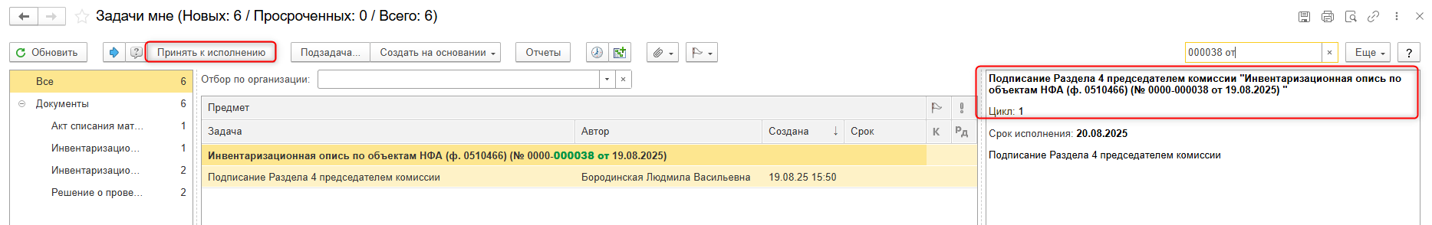
  - В предмете «Инвентаризационная опись по объектам НФА (ф.0510466) …» есть возможность открыть pdf-файл «Инвентаризационная опись по объектам НФА (ф.0510466) …» и ознакомиться с данными документа.
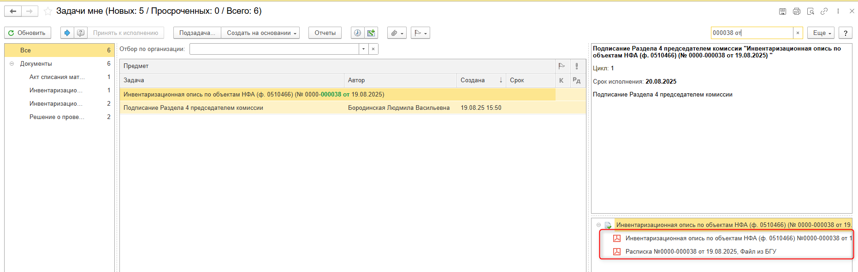
  - Нажать на кнопку «Подписать ЭП». Появится окно «Подпись визы согласования» нажать на кнопку «Подписать».
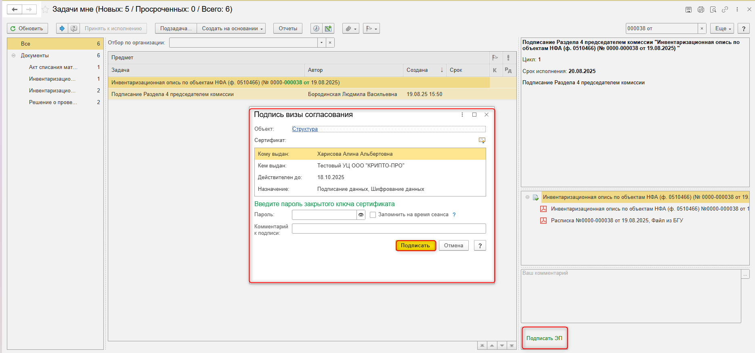

ЭТАП ОТРАЖЕНИЕ В УЧЕТЕ
Продолжение процесса в ПБУУ
  - Выполнить авторизацию, используя учетные данные пользователя с ролью «Бухгалтер».
Перейти в подсистему «Органайзер», далее «Документооборот: Задачи мне».
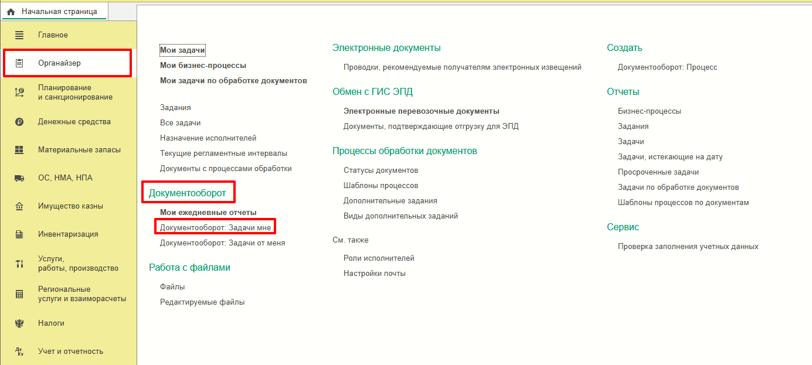

  - На начальной станице в разделе «Документооборот: задачи мне» появится задача «Отражение в учете бухгалтером «Инвентаризационная опись по НФА (ф.0510466) …»».
Выделить задачу из списка задач и нажать на кнопку «Принять к исполнению».
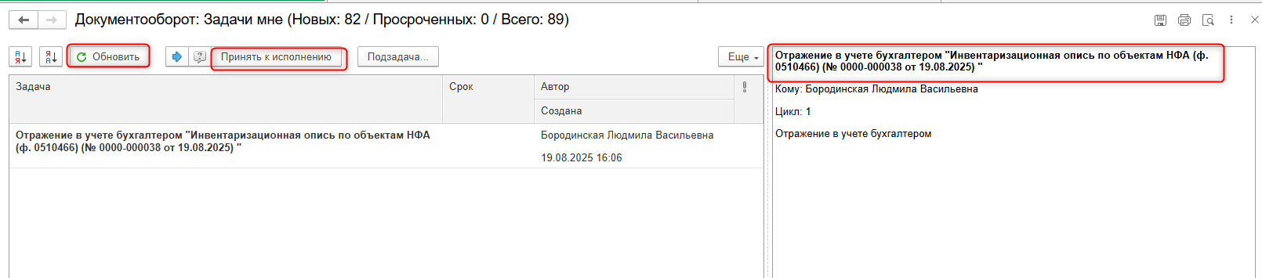
  - Открыть предмет задачи «Инвентаризационная опись по объектам НФА (ф.0510466) …».
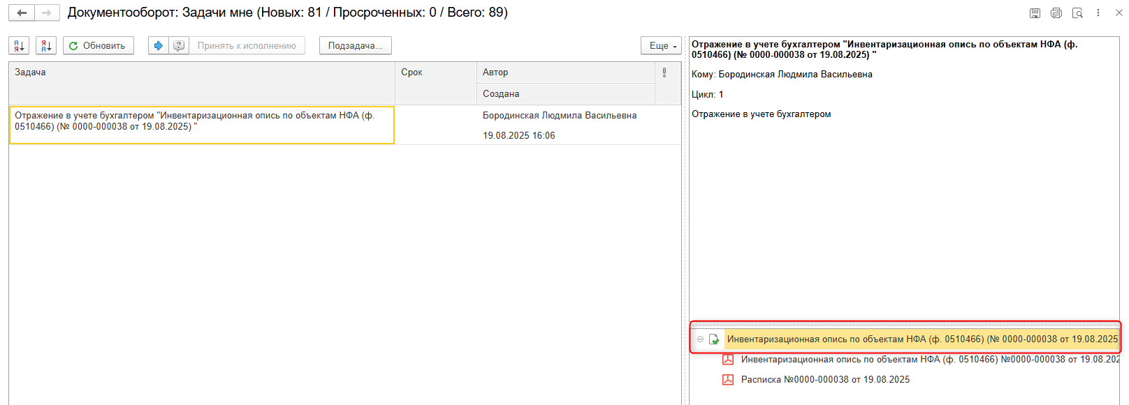
  - Перейти в связанный документ (гиперссылка «Связан с»).
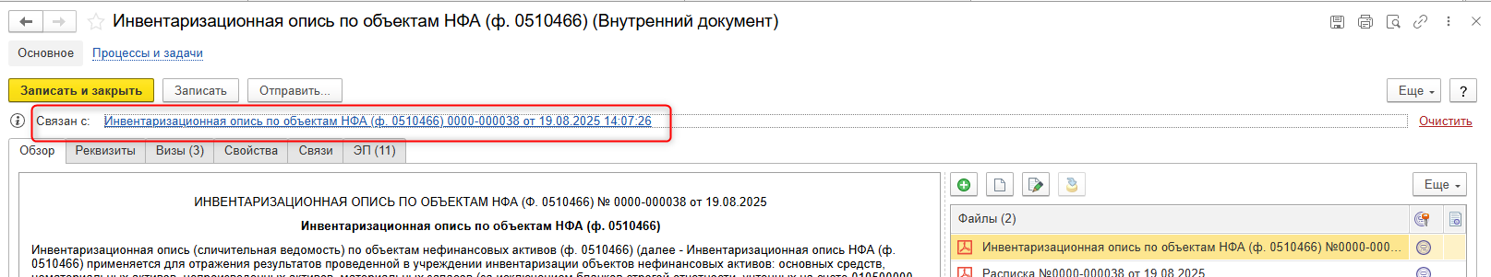
  - На панели навигации «Основное» нажать на кнопку «Отразить в учете». Откроется окно «Выполнение действия возможно после проведения документа». Документ будет проведен. Нажать на кнопку «ОК».
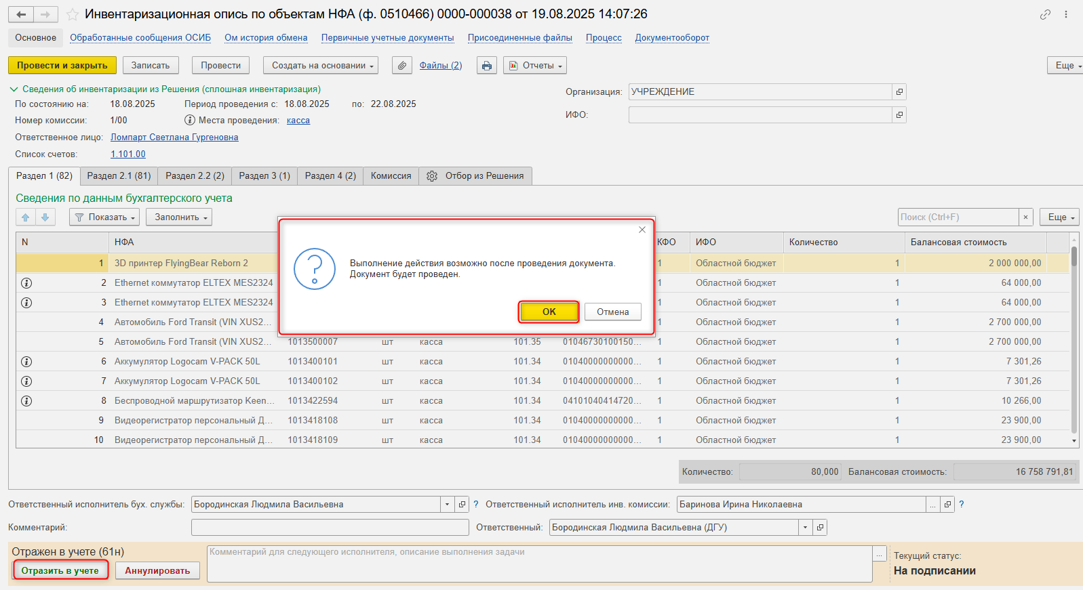

  - Закрыть документ. Закрыть предмет задачи, вернуться на начальную страницу и нажать на кнопку «Исполнено».
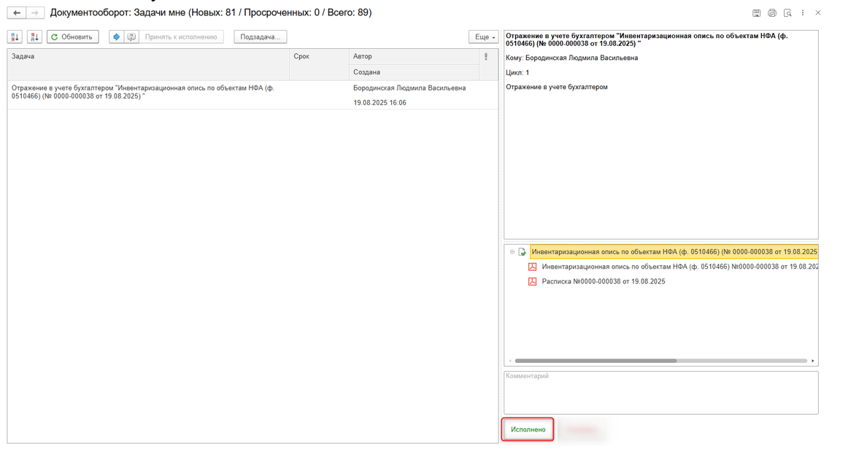

ЭТАП ОЗНАКОМЛЕНИЕ БУХГАЛТЕРОМ С РЕЗУЛЬТАТОМ ИСПОЛНЕНИЯ ЗАДАЧИ
Продолжение процесса в ДГУ.
  - Выполнить авторизацию, используя учетные данные пользователя с ролью «Бухгалтер».
Перейти в задачу о результате завершения процесса «Ознакомиться с результатом исполнения: «Инвентаризационная опись по объектам НФА (ф.0510466) …»». – нажать на кнопку «Завершить исполнение».
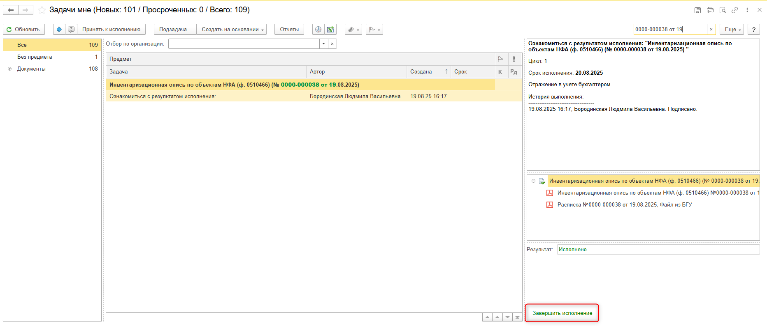
  - На начальной странице Бухгалтера– нажать на кнопку «Исполнено», в задаче «Заполнение и регистрация Инвентаризационной описи по объектам НФА.

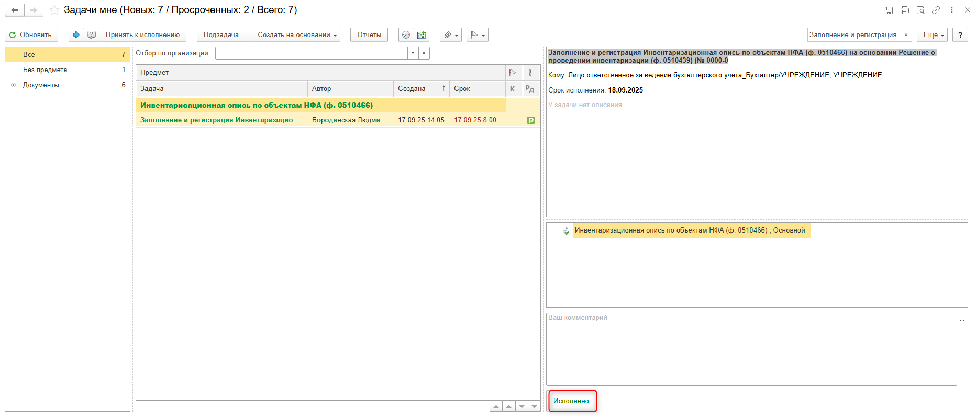
Далее нажать «Завершить».
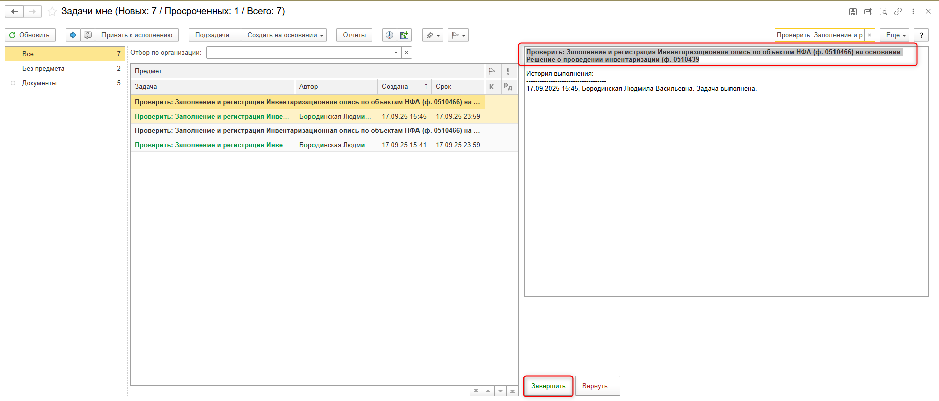
  - Отметьте в календаре (Функции -Мой Календарь), что задача отработана. Открыть напоминание в календаре и нажать на кнопку Отработано
